
TEMA
EXAMEN REST EN JAVA CON BASE DE DATOS

GRUPO 09
Parra Sebastian
Sagnay Luis
Yepez Jefferson

TUTOR
Ing. Eduardo Mauricio Campaña Ortega
MIS.MDU.CCNA.CCIA.
PhD. (c) Ingeniería de Software
PhD. (c) Seguridad Información

FECHA
02-Nov-26

COMERCIALIZADORA DE TELÉFONOS CELULARES Y MÓDULO DE CRÉDITO BANQUITO – SERVICIOS REST EN JAVA Y CLIENTES
ÍNDICE DE CONTENIDOS
PARTE PRÁCTICA 4
INTRODUCCIÓN 4
OBJETIVOS 4
OBJETIVO GENERAL 4
OBJETIVOS ESPECÍFICOS 4
INSTALACIÓN Y CONFIGURACIÓN DE HERRAMIENTAS 4
ESTRUCTURA DEL PROYECTO 5
BASES DE DATOS 5
MODELO DE DATOS DE LA COMERCIALIZADORA 5
MODELO DE DATOS DEL CORE BANQUITO 6
CARGA DE LOS SCRIPTS 7
APLICACIONES SERVIDOR 8
CREACIÓN DE LOS PROYECTOS SERVIDOR 8
SERVIDOR WS_BANQUITO_JAVA_REST (MÓDULO DE CRÉDITO) 8
RECURSOS REST 9
LÓGICA DEL SERVIDOR 10
SERVIDOR WS_COM_CEL_JAVA_REST (COMERCIALIZADORA) 11
RECURSOS REST 12
LÓGICA DE FACTURACIÓN 12
INTEGRACIÓN CON EL BANCO 14
CONFIGURACIÓN Y DESPLIEGUE 15
PRUEBAS DE LOS SERVICIOS 16
CODIFICACIÓN DE LOS CLIENTES 16
CLIENTE CONSOLA 18
ESTRUCTURA DEL PROYECTO 18
CODIFICACIÓN DEL PROYECTO CLIENTE CONSOLA 19
EJECUCIÓN DEL CLIENTE DE CONSOLA 20
CLIENTE DE ESCRITORIO 22
ESTRUCTURA DEL PROYECTO 22
CODIFICACIÓN DEL PROYECTO CLIENTE ESCRITORIO 22
EJECUCIÓN DEL CLIENTE DE ESCRITORIO 24
CLIENTE WEB 26
ESTRUCTURA DEL PROYECTO 26
CODIFICACIÓN DEL PROYECTO CLIENTE WEB 27
EJECUCIÓN DEL CLIENTE WEB 28
CLIENTE MÓVIL ANDROID 30
ESTRUCTURA DEL PROYECTO 31
CODIFICACIÓN DEL PROYECTO CLIENTE MÓVIL 32
EJECUCIÓN DEL CLIENTE MÓVIL 33
CONCLUSIONES 34
RECOMENDACIONES 34

ÍNDICE DE ILUSTRACIONES
Figura 1. Diagrama de arquitectura de la solución completa 5
Figura 2. Modelo entidad-relación de la Comercializadora 6
Figura 3. Modelo entidad-relación del Core BanQuito con el módulo de crédito 7
Figura 4. Diagrama de clases del servidor BanQuito 8
Figura 5. Diagrama de clases del servidor de la Comercializadora 11
Figura 6. Diagrama de secuencia de la venta con crédito directo 14
Figura 7. Casos de uso de la Comercializadora atendidos por los clientes 17
Figura 8. Diagrama de actividad de la facturación 18
Figura 9. Menú principal del cliente de consola 20
Figura 10. Consulta del catálogo en consola 21
Figura 11. Consulta de la tabla de amortización en consola 21
Figura 12. Catálogo de celulares en el cliente de escritorio 24
Figura 13. Facturación con crédito directo en el cliente de escritorio 24
Figura 14. Facturación en efectivo con 42% de descuento 25
Figura 15. Consulta de facturas en el cliente de escritorio 25
Figura 16. Tabla de amortización en el cliente de escritorio 26
Figura 17. Detalle de una factura a crédito con su tabla de amortización 26
Figura 18. Catálogo y mantenimiento de celulares en el cliente web 28
Figura 19. Facturación en el cliente web con rechazo CRED-002 29
Figura 20. Consulta de facturas en el cliente web 29
Figura 21. Detalle de la factura a crédito con su tabla de amortización 30
Figura 22. Tabla de amortización en el cliente web 30
Figura 23. Facturación en el móvil: formulario, total en efectivo ($348.00) y a crédito ($600.00) 33
Figura 24. Confirmación de la venta, rechazo CRED-002 y lista de facturas en el móvil 33
Figura 25. Detalle de la factura a crédito y tabla de amortización en el móvil 34

ÍNDICE DE TABLAS
Tabla 1. Herramientas utilizadas 5
Tabla 2. Estructura de carpetas del examen 6
Tabla 3. Carga de las bases de datos 8
Tabla 4. Clientes de prueba del Core BanQuito 8
Tabla 5. Paquetes MVC de los servidores 9
Tabla 6. Recursos REST del módulo de crédito 10
Tabla 7. Clase CreditResource - Servidor BanQuito 10
Tabla 8. Reglas de sujeto de crédito y monto máximo - CreditoServices 11
Tabla 9. Cálculo de la tabla de amortización de cuota fija 12
Tabla 10. Recursos REST de la Comercializadora 13
Tabla 11. Códigos de respuesta de la Comercializadora 13
Tabla 12. Venta con crédito directo - FacturacionServices 13
Tabla 13. Clase ClienteBanquitoRest - integración con BanQuito 15
Tabla 14. Propiedades de configuración de los servidores 17
Tabla 15. Pruebas de los servicios REST 17
Tabla 16. Paquetes del cliente de consola 19
Tabla 17. Envío de solicitudes y lectura de respuestas - ClienteRest (consola) 20
Tabla 18. Menú principal - ControladorConsola 20
Tabla 19. Paquetes del cliente de escritorio 23
Tabla 20. Llamadas REST en segundo plano - TareaRest 23
Tabla 21. Facturación - ControladorFacturacion (escritorio) 24
Tabla 22. Estructura del cliente web 28
Tabla 23. Facturación - FacturacionServlet 28
Tabla 24. Estructura del cliente móvil 32
Tabla 25. Facturación con HttpURLConnection y org.json - ClienteRest (móvil) 33
Tabla 26. Facturación - ControladorFacturacion (móvil) 33

PARTE PRÁCTICA

INTRODUCCIÓN
El Banco BanQuito formó una alianza con una comercializadora de teléfonos celulares para ofrecer crédito directo a sus clientes. El examen pide desarrollar dos aplicaciones web distintas: el Core Bancario de BanQuito con el módulo de crédito, que solo expone servicios web, y el Sistema de la Comercializadora, que factura la venta de celulares en efectivo (con 42% de descuento) o con crédito directo, para lo cual invoca los servicios del banco.
Las dos aplicaciones se implementaron en Java 21 como WAR Maven con Jakarta RESTful Web Services (JAX-RS) y se despliegan en Payara (Jakarta EE 11). Cada una tiene su propia base de datos MariaDB: banquito y comercializadora. La Comercializadora se consume desde cuatro clientes con arquitectura MVC: consola, escritorio Java Swing, web con Servlets/JSP y móvil Android.

OBJETIVOS

OBJETIVO GENERAL
Documentar la solución del examen como una arquitectura orientada a servicios: dos servicios REST en Java con base de datos, comunicados entre sí por HTTP/JSON, y cuatro clientes que consumen el servicio de la Comercializadora para mantener el catálogo, facturar y consultar la tabla de amortización de un crédito.

OBJETIVOS ESPECÍFICOS
• Describir el modelo de datos de cada sistema, el módulo de crédito en el esquema del Core y los scripts de carga.
• Explicar los servicios del banco (sujeto de crédito, monto máximo, otorgamiento del crédito y tabla de amortización) y las reglas de negocio que aplican.
• Explicar el servicio de la Comercializadora: mantenimiento del catálogo, facturación en efectivo o a crédito e integración con el banco.
• Presentar la estructura MVC de los clientes de consola, escritorio, web y móvil y cómo consumen el API REST.

INSTALACIÓN Y CONFIGURACIÓN DE HERRAMIENTAS
Se utilizaron las mismas herramientas de los talleres anteriores, más el motor de base de datos. La instalación de NetBeans y Android Studio se describe en el manual técnico del TI.1.3.
Tabla 1. Herramientas utilizadas
Herramienta | Versión | Uso
Java JDK (Eclipse Adoptium) | 21 | Compilar y ejecutar servidores y clientes
Apache NetBeans | 24 o superior | Proyectos Maven de servidores, consola, escritorio y web
Apache Maven | 3.9 (incluido en NetBeans) | Construcción y empaquetado WAR/JAR
Payara Server | Compatible con Jakarta EE 11 | Despliegue de los dos WAR REST y del cliente web
MariaDB + HeidiSQL | MariaDB 10+ (probado con 13) | Bases banquito y comercializadora
Android Studio | Con SDK 35 y JDK 21 | Cliente móvil (Gradle), emulador Android 8.0+ (API 26)
PlantUML + Graphviz | 1.2024.7 / 12.2.1 | Diagramas UML y MER (archivos .puml en 01. UML y 02. MER)

ESTRUCTURA DEL PROYECTO
La carpeta del examen sigue la misma organización de los talleres: UML, MER, scripts de base de datos, servidores, clientes y documentación.
Tabla 2. Estructura de carpetas del examen
EXAMEN PAO202651_RESTFULL_JAVA_CONBDD_NRC36883_GR09
├── 01. UML
│ ├── 0.1 ERS enunciado del examen
│ ├── 0.2 ECUD ECUD_MODULO_CREDITO_BANQUITO.docx
│ └── 0.3 DIAGRAMAS casos de uso, actividad, secuencia, clases, arquitectura (.puml y .png)
├── 02. MER MER_COMERCIALIZADORA y MER_BANQUITO (.puml y .png)
├── 03. BDD BANQUITO.sql, COMERCIALIZADORA.sql
├── 04. SERVIDOR
│ ├── WS_BANQUITO_JAVA_REST aplicación 1: Core BanQuito con módulo de crédito
│ └── WS_COM_CEL_JAVA_REST aplicación 2: Comercializadora de celulares
├── 04. CLICON/CLI_CON_COM_CEL_JAVA_REST cliente de consola
├── 04. CLIESC/CLI_ESC_COM_CEL_JAVA_REST cliente de escritorio Swing
├── 04. CLIWEB/CLI_WEB_COM_CEL_JAVA_REST cliente web Servlets/JSP
├── 04. CLIMOV/CLI_MOV_COM_CEL_JAVA_REST cliente móvil Android
└── 05. DOCUMENTACION diccionario de datos y manual técnico

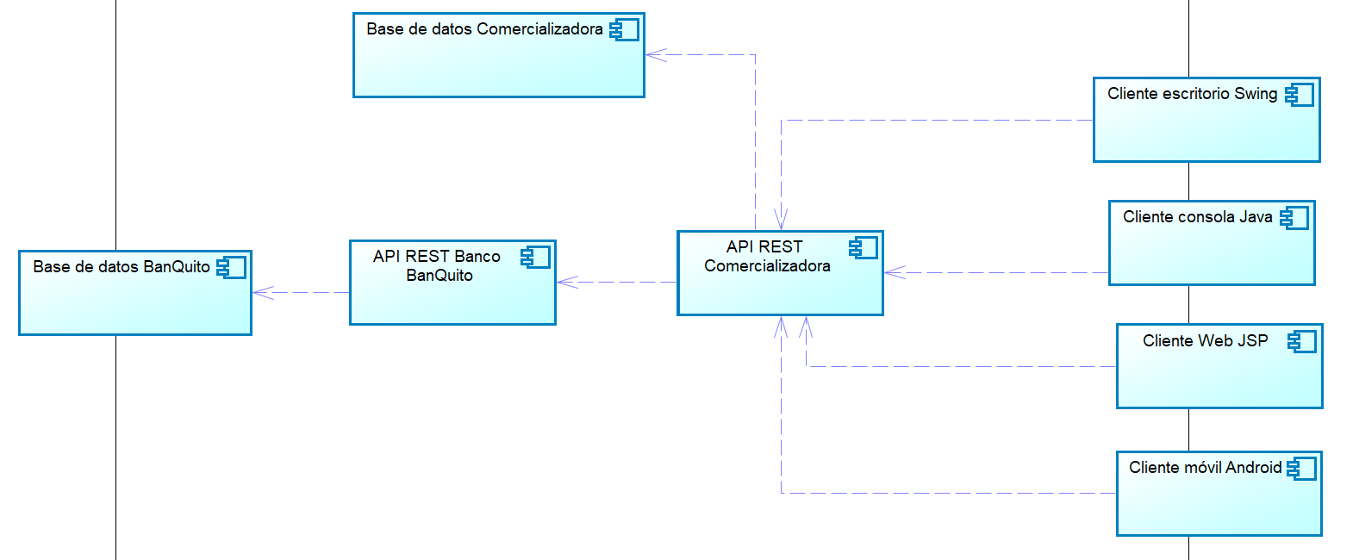
Figura 1. Diagrama de arquitectura de la solución completa
La Figura 1 muestra las dos aplicaciones web independientes. Los clientes solo conocen el API de la Comercializadora; la Comercializadora es la única que invoca al banco mediante ClienteBanquitoRest. Cada aplicación accede únicamente a su propia base de datos.

BASES DE DATOS

MODELO DE DATOS DE LA COMERCIALIZADORA
El sistema de facturación no maneja inventario: CELULAR es el catálogo de teléfonos disponibles. FACTURA guarda la forma de pago, el subtotal, el descuento y el total; en crédito directo guarda además el código del crédito otorgado por el banco, el número de cuotas y el valor de la cuota.
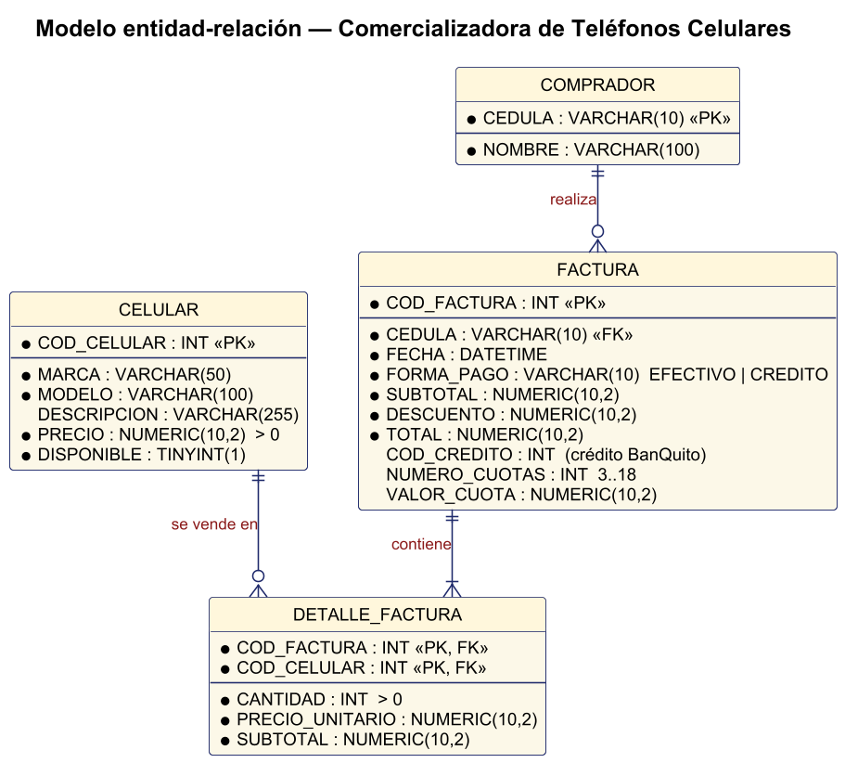
Figura 2. Modelo entidad-relación de la Comercializadora

MODELO DE DATOS DEL CORE BANQUITO
CLIENTE, CUENTA y MOVIMIENTO corresponden al modelo del Core entregado en el enunciado. El módulo de crédito agrega CREDITO y TABLA_AMORTIZACION en el mismo esquema. El script carga 6 clientes, 7 cuentas, 54 movimientos y un crédito activo; las fechas se calculan con CURDATE() para que las reglas de «último mes» y «últimos 3 meses» se cumplan el día de la defensa.
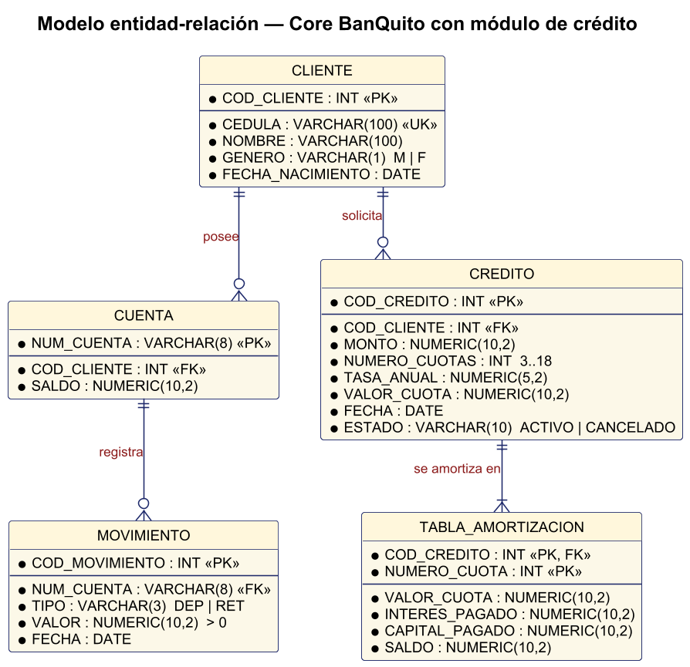
Figura 3. Modelo entidad-relación del Core BanQuito con el módulo de crédito

CARGA DE LOS SCRIPTS
Los scripts crean la base, el usuario de la aplicación y los datos de prueba. Se ejecutan como root desde HeidiSQL (Archivo > Cargar archivo SQL > Ejecutar) o desde PowerShell en la carpeta del examen:
Tabla 3. Carga de las bases de datos
& "C:\Program Files\MariaDB 13.0\bin\mysql.exe" -u root -p -e "source 03. BDD/BANQUITO.sql"
& "C:\Program Files\MariaDB 13.0\bin\mysql.exe" -u root -p -e "source 03. BDD/COMERCIALIZADORA.sql"

Tabla 4. Clientes de prueba del Core BanQuito
Cód. | Cédula | Cliente | Escenario de prueba
1 | 1712345678 | Ana Lucía Torres | Sujeto de crédito
2 | 1723456789 | Carlos Andrés Mena | Sujeto de crédito
3 | 1734567890 | Luis Fernando Paredes | Hombre menor de 25 años
4 | 1745678901 | María José Castillo | Sin depósitos en el último mes
5 | 1756789012 | Jorge Esteban Ruiz | Ya tiene un crédito activo (crédito 1)
6 | 1767890123 | Sofía Valentina Vega | Sujeto de crédito con monto máximo de $225.00

El detalle de cada columna y restricción está en 05. DOCUMENTACION/01. DICCIONARIO DE DATOS.

APLICACIONES SERVIDOR

CREACIÓN DE LOS PROYECTOS SERVIDOR
Ambos servidores son proyectos Maven «Web Application» de NetBeans con packaging war, Java 21 y la dependencia jakarta.jakartaee-api (provided). El controlador org.mariadb.jdbc:mariadb-java-client va dentro del WAR, por lo que no hace falta configurar un pool JDBC en Payara. La raíz JAX-RS es /api (JakartaRestConfiguration con @ApplicationPath("api")).
Tabla 5. Paquetes MVC de los servidores
Paquete | WS_BANQUITO_JAVA_REST | WS_COM_CEL_JAVA_REST
controladores | CreditResource, RestResponseMapper | PhoneResource, InvoiceResource, CreditResource, RestResponseMapper
servicios | CreditoServices | CatalogoServices, FacturacionServices
integracion | — | ServicioBanco, ClienteBanquitoRest, BancoNoDisponibleException
datos | RepositorioBanquito, RepositorioBanquitoJdbc | RepositorioComercializadora, RepositorioComercializadoraJdbc
modelos | Cliente, Credito, CreditoRequest, CuotaAmortizacion, Respuesta | Celular, Factura, DetalleFactura, FacturaRequest, Credito, CuotaAmortizacion, Respuesta

SERVIDOR WS_BANQUITO_JAVA_REST (MÓDULO DE CRÉDITO)
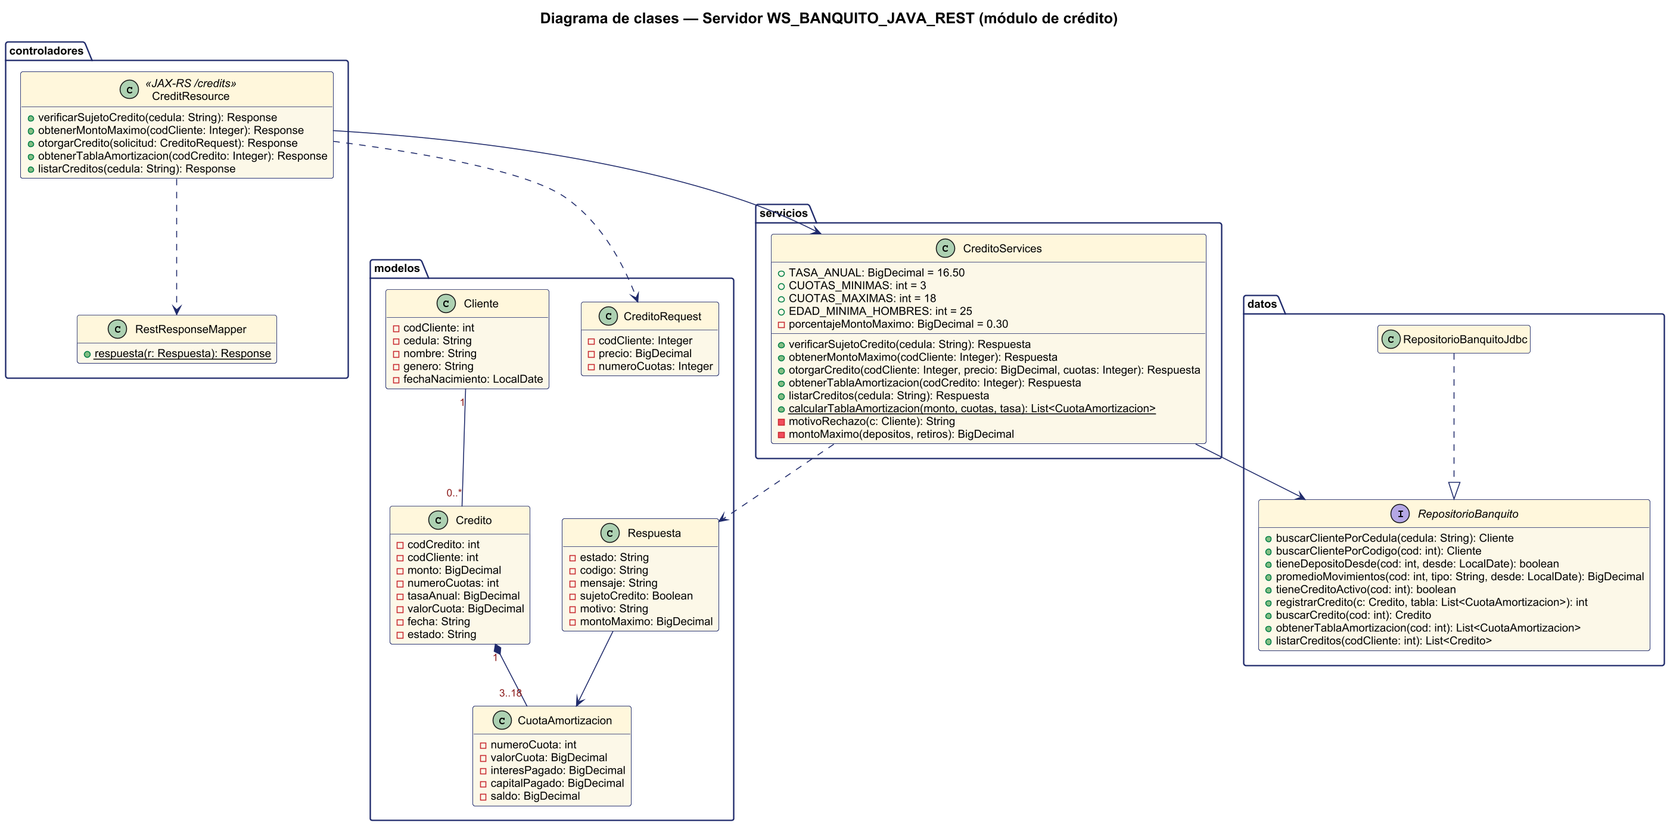
Figura 4. Diagrama de clases del servidor BanQuito

RECURSOS REST
Tabla 6. Recursos REST del módulo de crédito
Método y ruta | Entrada | Respuesta principal | Rúbrica
GET /credits/eligibility/{cedula} | cédula | sujetoCredito, motivo, codCliente | Sujeto de crédito (1,5)
GET /credits/max-amount/{codCliente} | código de cliente | montoMaximo, promedios | Monto máximo (1,5)
POST /credits | {codCliente, precio, numeroCuotas} | codCredito, valorCuota, tablaAmortizacion | Otorgar crédito (2,0)
GET /credits/{codCredito}/amortization | código de crédito | crédito y tablaAmortizacion | Tabla de amortización (1,0)
GET /credits?cedula= | cédula | creditos[] | Apoyo a la consulta

Tabla 7. Clase CreditResource - Servidor BanQuito
/** Controlador REST del módulo de crédito del Banco BanQuito. */
@Path("credits")
@Consumes(MediaType.APPLICATION_JSON)
@Produces(MediaType.APPLICATION_JSON)
public class CreditResource {
@Inject
private CreditoServices servicio;
@GET
@Path("eligibility/{cedula}")
public Response verificarSujetoCredito(@PathParam("cedula") String cedula) {
return RestResponseMapper.respuesta(servicio.verificarSujetoCredito(cedula));
}
@GET
@Path("max-amount/{codCliente: \\d+}")
public Response obtenerMontoMaximo(@PathParam("codCliente") Integer codCliente) {
return RestResponseMapper.respuesta(servicio.obtenerMontoMaximo(codCliente));
}
@POST
public Response otorgarCredito(CreditoRequest solicitud) {
return RestResponseMapper.respuesta(servicio.otorgarCredito(
solicitud == null ? null : solicitud.getCodCliente(),
solicitud == null ? null : solicitud.getPrecio(),
solicitud == null ? null : solicitud.getNumeroCuotas()));
}
@GET
@Path("{codCredito: \\d+}/amortization")
public Response obtenerTablaAmortizacion(@PathParam("codCredito") Integer codCredito) {
return RestResponseMapper.respuesta(servicio.obtenerTablaAmortizacion(codCredito));
}
@GET
public Response listarCreditos(@QueryParam("cedula") String cedula) {
return RestResponseMapper.respuesta(servicio.listarCreditos(cedula));
}
}

LÓGICA DEL SERVIDOR
CreditoServices aplica las reglas del enunciado. motivoRechazo devuelve null si el cliente cumple las cuatro reglas o el primer motivo de rechazo; montoMaximo aplica la fórmula y nunca devuelve un valor negativo.
Tabla 8. Reglas de sujeto de crédito y monto máximo - CreditoServices
/** Verifica, a partir de la cédula, si una persona es sujeto de crédito. */
public Respuesta verificarSujetoCredito(String cedula) {
if (cedula == null || cedula.isBlank())
return Respuesta.error("DATA-001", "Indique la cedula");
try {
Cliente cliente = repositorio.buscarClientePorCedula(cedula.trim());
Respuesta respuesta = Respuesta.exito("Verificacion realizada");
if (cliente == null) {
respuesta.setCedula(cedula.trim());
respuesta.setSujetoCredito(false);
respuesta.setMotivo("La persona no es cliente del banco");
return respuesta;
}
String motivo = motivoRechazo(cliente);
respuesta.copiarCliente(cliente);
respuesta.setSujetoCredito(motivo == null);
respuesta.setMotivo(motivo == null ? "Cumple todas las reglas de credito" : motivo);
return respuesta;
} catch (SQLException e) {
return errorBaseDatos(e);
}
}
/** Devuelve null si el cliente es sujeto de crédito o el motivo por el que no lo es. */
private String motivoRechazo(Cliente cliente) throws SQLException {
LocalDate hoy = hoy();
if (!repositorio.tieneDepositoDesde(cliente.getCodCliente(), hoy.minusMonths(1)))
return "No registra depositos en el ultimo mes";
if ("M".equalsIgnoreCase(cliente.getGenero())
&& Period.between(cliente.getFechaNacimiento(), hoy).getYears() < EDAD_MINIMA_HOMBRES)
return "Los clientes de genero masculino deben tener al menos " + EDAD_MINIMA_HOMBRES + " anios";
if (repositorio.tieneCreditoActivo(cliente.getCodCliente()))
return "Ya tiene un credito activo en el banco";
return null;
}
/** ((Promedio depósitos − Promedio retiros) × porcentaje) × 6; nunca negativo. */
private BigDecimal montoMaximo(BigDecimal depositos, BigDecimal retiros) {
BigDecimal monto = depositos.subtract(retiros).multiply(porcentajeMontoMaximo).multiply(MESES_MONTO_MAXIMO);
return redondear(monto.max(BigDecimal.ZERO));
}

Para otorgar el crédito se vuelven a validar las reglas y el monto máximo; luego se genera la tabla de cuota fija y se guarda con el crédito en una sola transacción. El método es synchronized para evitar dos créditos simultáneos del mismo cliente.
Tabla 9. Cálculo de la tabla de amortización de cuota fija
/**
* Tabla de cuota fija: la cuota se redondea a centavos y el interés, el capital y el saldo
* se calculan con precisión completa y se redondean solo al presentarlos (igual que el ejemplo del enunciado).
*/
public static List<CuotaAmortizacion> calcularTablaAmortizacion(BigDecimal monto, int numeroCuotas,
BigDecimal tasaAnual) {
BigDecimal tasaPeriodo = tasaAnual.divide(BigDecimal.valueOf(1200), PRECISION);
BigDecimal descuento = BigDecimal.ONE.subtract(
BigDecimal.ONE.divide(BigDecimal.ONE.add(tasaPeriodo).pow(numeroCuotas, PRECISION), PRECISION));
BigDecimal cuota = redondear(monto.multiply(tasaPeriodo, PRECISION).divide(descuento, PRECISION));
List<CuotaAmortizacion> tabla = new ArrayList<>();
BigDecimal saldo = monto;
for (int numero = 1; numero <= numeroCuotas; numero++) {
BigDecimal interes = saldo.multiply(tasaPeriodo, PRECISION);
BigDecimal capital = cuota.subtract(interes, PRECISION);
saldo = saldo.subtract(capital, PRECISION);
BigDecimal saldoMostrado = numero == numeroCuotas ? BigDecimal.ZERO.setScale(2) : redondear(saldo);
tabla.add(new CuotaAmortizacion(numero, cuota, redondear(interes), redondear(capital), saldoMostrado));
}
return tabla;
}

Cuota = Monto × TasaPeriodo / (1 − (1 + TasaPeriodo)^−n), con TasaPeriodo = 16,5% / 12. Para $600.00 a 12 cuotas la cuota es $54.58. La cuota se redondea a centavos y el interés, el capital y el saldo se calculan con precisión completa y se redondean al presentarlos, igual que el ejemplo del enunciado.

SERVIDOR WS_COM_CEL_JAVA_REST (COMERCIALIZADORA)
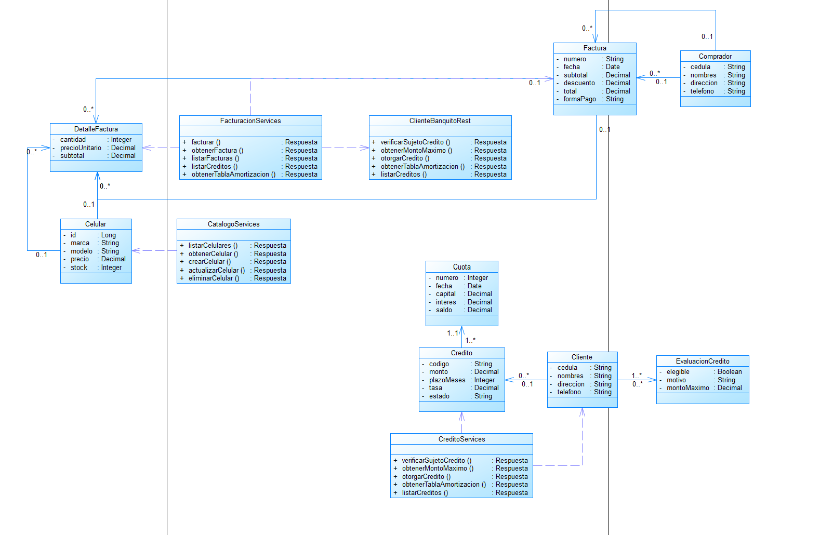
Figura 5. Diagrama de clases del servidor de la Comercializadora

RECURSOS REST
Tabla 10. Recursos REST de la Comercializadora
Método y ruta | Descripción
GET /phones[?todos=true] | Lista los celulares disponibles (todos incluye los retirados)
GET /phones/{codCelular} | Consulta un celular
POST /phones | Registra un celular: marca, modelo, descripcion, precio
PUT /phones/{codCelular} | Actualiza un celular; disponible permite volver a ofrecerlo
DELETE /phones/{codCelular} | Retira el celular del catálogo (DISPONIBLE = 0)
POST /invoices | Factura en EFECTIVO o CREDITO
GET /invoices[?cedula=] | Lista facturas, todas o de un comprador
GET /invoices/{codFactura} | Consulta una factura con su detalle
GET /credits?cedula= | Lista, desde el banco, los créditos del comprador
GET /credits/{codCredito}/amortization | Consulta, desde el banco, la tabla de amortización

Tabla 11. Códigos de respuesta de la Comercializadora
Código | HTTP | Significado
OK | 200 | Operación correcta
DATA-001 | 400 | Datos incompletos o fuera de rango
CEL-001 | 404 | Celular inexistente
CEL-002 | 400 | Celular retirado del catálogo
FAC-001 | 404 | Factura inexistente
CRED-001 | 400 | No es sujeto de crédito (incluye motivo)
CRED-002 | 400 | La compra supera el monto máximo (incluye montoMaximo)
CRED-003 | 404 | Crédito inexistente en el banco
BANCO-001 | 502 | No se pudo comunicar con el banco
BD-001 | 500 | Error de base de datos

LÓGICA DE FACTURACIÓN
FacturacionServices.facturar valida la cédula (10 dígitos), la forma de pago, el nombre en efectivo, las cuotas en crédito (3 a 18) y las líneas; busca cada celular y calcula el subtotal. En efectivo aplica el 42% de descuento y registra la factura sin invocar al banco. En crédito directo llama a facturarCredito:
Tabla 12. Venta con crédito directo - FacturacionServices
/** Invoca al banco: sujeto de crédito, monto máximo y otorgamiento del crédito; luego registra la factura. */
private Respuesta facturarCredito(Factura factura, int cuotas) throws SQLException {
factura.setDescuento(BigDecimal.ZERO.setScale(2));
factura.setTotal(factura.getSubtotal());
Respuesta sujeto = banco.verificarSujetoCredito(factura.getCedula());
if (!sujeto.esExito()) return errorBanco(sujeto);
if (!Boolean.TRUE.equals(sujeto.getSujetoCredito())) {
Respuesta rechazo = Respuesta.error("CRED-001", "El comprador no es sujeto de credito del Banco BanQuito");
rechazo.setCedula(factura.getCedula());
rechazo.setNombre(sujeto.getNombre());
rechazo.setSujetoCredito(false);
rechazo.setMotivo(sujeto.getMotivo());
return rechazo;
}
Respuesta maximo = banco.obtenerMontoMaximo(sujeto.getCodCliente());
if (!maximo.esExito()) return errorBanco(maximo);
if (factura.getTotal().compareTo(maximo.getMontoMaximo()) > 0) {
Respuesta rechazo = Respuesta.error("CRED-002",
"El valor de la compra supera el monto maximo de credito aprobado");
rechazo.setCedula(factura.getCedula());
rechazo.setNombre(sujeto.getNombre());
rechazo.setSujetoCredito(true);
rechazo.setMontoMaximo(maximo.getMontoMaximo());
return rechazo;
}
Respuesta credito = banco.otorgarCredito(sujeto.getCodCliente(), factura.getTotal(), cuotas);
if (!credito.esExito()) return errorBanco(credito);
factura.setNombre(sujeto.getNombre());
factura.setCodCredito(credito.getCodCredito());
factura.setNumeroCuotas(cuotas);
factura.setValorCuota(credito.getValorCuota());
try {
factura.setCodFactura(repositorio.registrarFactura(factura));
} catch (SQLException e) {
return Respuesta.error("BD-001", "El banco otorgo el credito " + credito.getCodCredito()
+ " pero no se pudo registrar la factura: " + e.getMessage());
}
Respuesta respuesta = Respuesta.exito("Factura registrada con credito directo");
respuesta.setFactura(factura);
respuesta.setCodCliente(sujeto.getCodCliente());
respuesta.setMontoMaximo(maximo.getMontoMaximo());
respuesta.setCodCredito(credito.getCodCredito());
respuesta.setMonto(factura.getTotal());
respuesta.setNumeroCuotas(cuotas);
respuesta.setTasaAnual(credito.getTasaAnual());
respuesta.setTablaAmortizacion(credito.getTablaAmortizacion());
return respuesta;
}

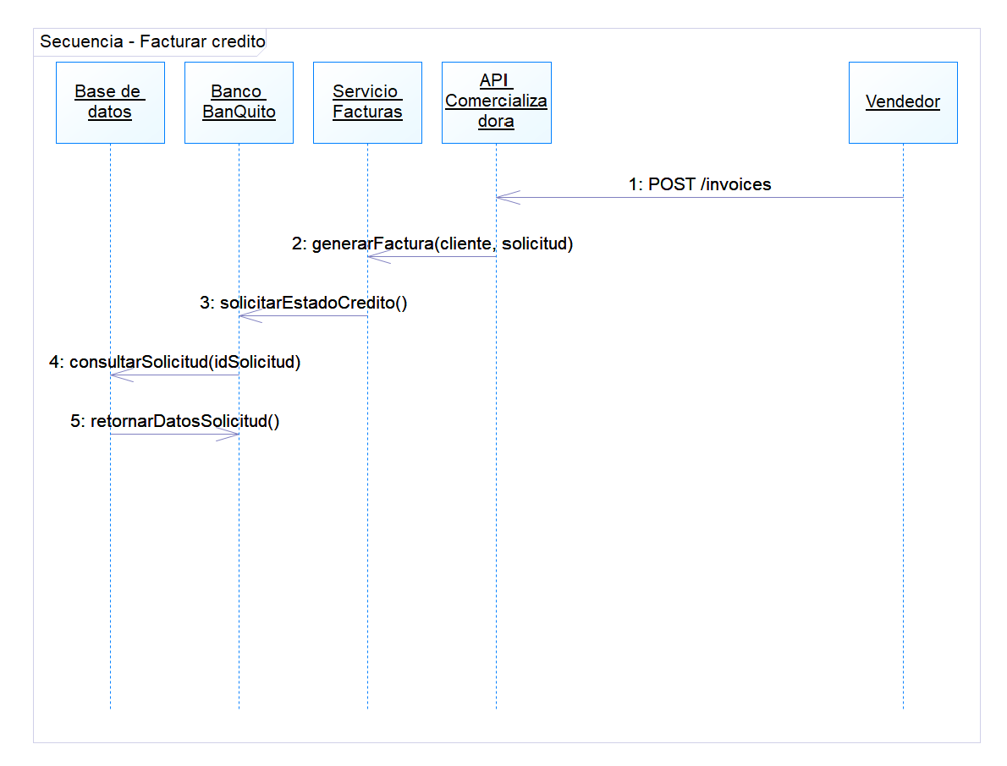
Figura 6. Diagrama de secuencia de la venta con crédito directo

INTEGRACIÓN CON EL BANCO
ClienteBanquitoRest implementa ServicioBanco con java.net.http.HttpClient y JSON-B. Si el banco no responde lanza BancoNoDisponibleException, que el servicio traduce a BANCO-001 (HTTP 502). La URL del banco se configura con la propiedad comercializadora.banco.url.
Tabla 13. Clase ClienteBanquitoRest - integración con BanQuito
/** Cliente HTTP del API REST del Banco BanQuito (WS_BANQUITO_JAVA_REST). */
public class ClienteBanquitoRest implements ServicioBanco {
private static final Duration TIEMPO_ESPERA = Duration.ofSeconds(15);
private final String urlBase;
private final HttpClient http;
private final Jsonb jsonb;
public ClienteBanquitoRest() {
this(System.getProperty("comercializadora.banco.url", "http://localhost:8080/WS_BANQUITO_JAVA_REST/api"));
}
public ClienteBanquitoRest(String urlBase) {
this.urlBase = urlBase.endsWith("/") ? urlBase.substring(0, urlBase.length() - 1) : urlBase;
this.http = HttpClient.newBuilder().connectTimeout(TIEMPO_ESPERA).build();
this.jsonb = JsonbBuilder.create();
}
@Override
public Respuesta verificarSujetoCredito(String cedula) {
return enviar(get("/credits/eligibility/" + codificar(cedula)));
}
@Override
public Respuesta obtenerMontoMaximo(int codCliente) {
return enviar(get("/credits/max-amount/" + codCliente));
}
@Override
public Respuesta otorgarCredito(int codCliente, BigDecimal precio, int numeroCuotas) {
String json = "{\"codCliente\":" + codCliente + ",\"precio\":" + precio.toPlainString()
+ ",\"numeroCuotas\":" + numeroCuotas + "}";
return enviar(HttpRequest.newBuilder(URI.create(urlBase + "/credits")).timeout(TIEMPO_ESPERA)
.header("Content-Type", "application/json").header("Accept", "application/json")
.POST(HttpRequest.BodyPublishers.ofString(json, StandardCharsets.UTF_8)).build());
}
@Override
public Respuesta obtenerTablaAmortizacion(int codCredito) {
return enviar(get("/credits/" + codCredito + "/amortization"));
}
@Override
public Respuesta listarCreditos(String cedula) {
return enviar(get("/credits?cedula=" + codificar(cedula)));
}
private HttpRequest get(String ruta) {
return HttpRequest.newBuilder(URI.create(urlBase + ruta)).timeout(TIEMPO_ESPERA)
.header("Accept", "application/json").GET().build();
}
/** El banco responde JSON con estado, codigo y mensaje también en los errores 4xx y 5xx. */
private Respuesta enviar(HttpRequest solicitud) {
HttpResponse<String> respuesta;
try {
respuesta = http.send(solicitud, HttpResponse.BodyHandlers.ofString(StandardCharsets.UTF_8));
} catch (IOException e) {
throw new BancoNoDisponibleException("No se pudo conectar con el Banco BanQuito en " + urlBase, e);
} catch (InterruptedException e) {
Thread.currentThread().interrupt();
throw new BancoNoDisponibleException("Se interrumpió la llamada al Banco BanQuito", e);
}
try {
Respuesta cuerpo = jsonb.fromJson(respuesta.body(), Respuesta.class);
if (cuerpo == null || cuerpo.getCodigo() == null)
throw new IllegalStateException("respuesta sin codigo");
return cuerpo;
} catch (RuntimeException e) {
throw new BancoNoDisponibleException("Respuesta no válida del Banco BanQuito (HTTP "
+ respuesta.statusCode() + ")", e);
}
}
private static String codificar(String valor) {
return URLEncoder.encode(valor, StandardCharsets.UTF_8);
}
}

CONFIGURACIÓN Y DESPLIEGUE
Tabla 14. Propiedades de configuración de los servidores
Propiedad JVM | Valor por defecto
banquito.db.url | jdbc:mariadb://localhost:3306/banquito
banquito.db.usuario / banquito.db.clave | banquito / banquito
banquito.credito.porcentaje | 0.30 (el enunciado dice 35% en el texto y 30% en la fórmula)
comercializadora.db.url | jdbc:mariadb://localhost:3306/comercializadora
comercializadora.db.usuario / comercializadora.db.clave | comercializadora / comercializadora
comercializadora.banco.url | http://localhost:8080/WS_BANQUITO_JAVA_REST/api

• Cargar BANQUITO.sql y COMERCIALIZADORA.sql (la factura 2 de ejemplo corresponde al crédito 1 del banco).
• Compilar cada servidor con mvn package (o Clean and Build en NetBeans).
• Desplegar WS_BANQUITO_JAVA_REST-1.0-SNAPSHOT.war y WS_COM_CEL_JAVA_REST-1.0-SNAPSHOT.war en Payara; si se despliegan en servidores distintos, ajustar comercializadora.banco.url (asadmin create-system-properties).
• Verificar http://localhost:8080/WS_COM_CEL_JAVA_REST/api/phones en el navegador.

PRUEBAS DE LOS SERVICIOS
Cada servidor tiene un script ejecutar-pruebas.ps1. Con -SoloServicio ejecuta las pruebas de las reglas de negocio con repositorios en memoria y un banco simulado, sin base de datos ni Payara (158 comprobaciones en la Comercializadora). Sin el parámetro ejecuta además la prueba de integración HTTP contra los WAR desplegados.
Tabla 15. Pruebas de los servicios REST
cd "04. SERVIDOR\WS_COM_CEL_JAVA_REST"
powershell -NoProfile -ExecutionPolicy Bypass -File .\ejecutar-pruebas.ps1 -SoloServicio
# Ejemplos con curl contra los servicios desplegados
curl http://localhost:8080/WS_BANQUITO_JAVA_REST/api/credits/eligibility/1712345678
curl http://localhost:8080/WS_BANQUITO_JAVA_REST/api/credits/max-amount/1
curl -X POST -H "Content-Type: application/json" -d "{\"cedula\":\"1712345678\",\"formaPago\":\"CREDITO\",\"numeroCuotas\":6,\"detalles\":[{\"codCelular\":4,\"cantidad\":1}]}" http://localhost:8080/WS_COM_CEL_JAVA_REST/api/invoices
curl http://localhost:8080/WS_COM_CEL_JAVA_REST/api/credits/1/amortization

CODIFICACIÓN DE LOS CLIENTES
Los cuatro clientes cumplen la misma funcionalidad: mantenimiento del catálogo, facturación en efectivo o con crédito directo, consulta de facturas y consulta de la tabla de amortización de un crédito. Todos siguen MVC: la vista solo presenta datos, el controlador coordina y el servicio ClienteRest encapsula HTTP/JSON. Cada uno incluye pruebas en el paquete pruebas contra un servidor HTTP simulado (ejecutar-pruebas.ps1).
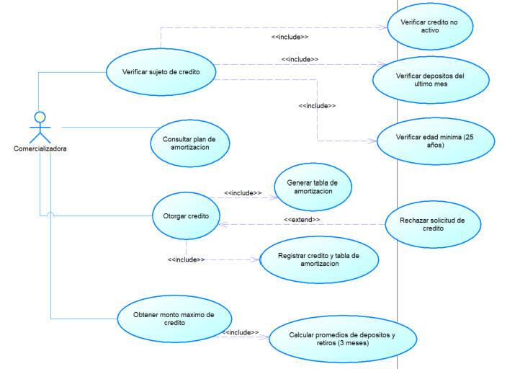
Figura 7. Casos de uso de la Comercializadora atendidos por los clientes
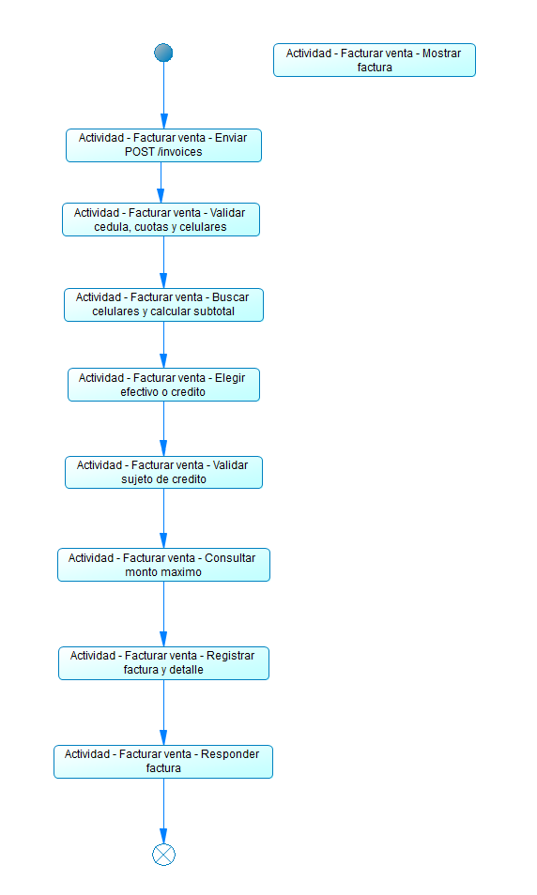
Figura 8. Diagrama de actividad de la facturación

CLIENTE CONSOLA

ESTRUCTURA DEL PROYECTO
Proyecto Maven Java 21 (JAR) con Gson para JSON y java.net.http.HttpClient. La URL del servicio se recibe como argumento o con la propiedad comercializadora.endpoint.
Tabla 16. Paquetes del cliente de consola
ec/edu/monster/CLI_CON_COM_CEL_JAVA_REST.java
ec/edu/monster/cliente/ClienteRest.java
ec/edu/monster/consola/controlador/ControladorConsola.java
ec/edu/monster/consola/vista/VistaConsola.java
ec/edu/monster/modelo/Celular.java
ec/edu/monster/modelo/Credito.java
ec/edu/monster/modelo/CuotaAmortizacion.java
ec/edu/monster/modelo/DetalleFactura.java
ec/edu/monster/modelo/Factura.java
ec/edu/monster/modelo/FacturaRequest.java
ec/edu/monster/modelo/RespuestaRest.java

CODIFICACIÓN DEL PROYECTO CLIENTE CONSOLA
Tabla 17. Envío de solicitudes y lectura de respuestas - ClienteRest (consola)
private RespuestaRest enviar(HttpRequest request) throws IOException {
final HttpResponse<String> response;
try {
response = http.send(request, HttpResponse.BodyHandlers.ofString(StandardCharsets.UTF_8));
} catch (InterruptedException e) {
Thread.currentThread().interrupt();
throw new IOException("La solicitud al servidor fue interrumpida.", e);
} catch (IOException e) {
throw new IOException("No se pudo comunicar con el servidor REST: " + e.getMessage(), e);
}
String body = response.body();
if (body == null || body.isBlank()) {
throw new IOException("El servidor REST devolvió HTTP " + response.statusCode() + " sin contenido JSON.");
}
try {
RespuestaRest respuesta = GSON.fromJson(body, RespuestaRest.class);
if (respuesta == null) {
throw new IOException("El servidor REST devolvió un cuerpo JSON vacío.");
}
respuesta.setEstadoHttp(response.statusCode());
return respuesta;
} catch (JsonParseException | IllegalStateException e) {
throw new IOException("El servidor REST devolvió HTTP " + response.statusCode()
+ " con un cuerpo que no es una respuesta JSON válida.", e);
}
}

Tabla 18. Menú principal - ControladorConsola
public void ejecutar() {
vista.mostrarBienvenida();
try {
while (true) {
vista.mostrarMenuPrincipal();
String opcion = vista.leer("Opción: ");
boolean esperar = true;
try {
switch (opcion) {
case "1" -> consultarCatalogo();
case "2" -> registrarCelular();
case "3" -> esperar = actualizarCelular();
case "4" -> esperar = retirarCelular();
case "5" -> esperar = facturar();
case "6" -> consultarFacturas();
case "7" -> esperar = consultarAmortizacion();
case "0" -> {
vista.mostrarMensaje("Hasta luego.");
return;
}
default -> vista.mostrarMensaje("Opción inválida. Escriba una opción del menú, del 0 al 7.");
}
} catch (IOException e) {
vista.mostrarError(e.getMessage());
if (Thread.currentThread().isInterrupted()) return;
}
if (esperar) vista.esperarParaContinuar();
}
} catch (VistaConsola.FinEntrada e) {
vista.mostrarMensaje("\nHasta luego.");
} catch (IOException e) {
vista.mostrarError("de lectura: " + e.getMessage());
}
}

EJECUCIÓN DEL CLIENTE DE CONSOLA
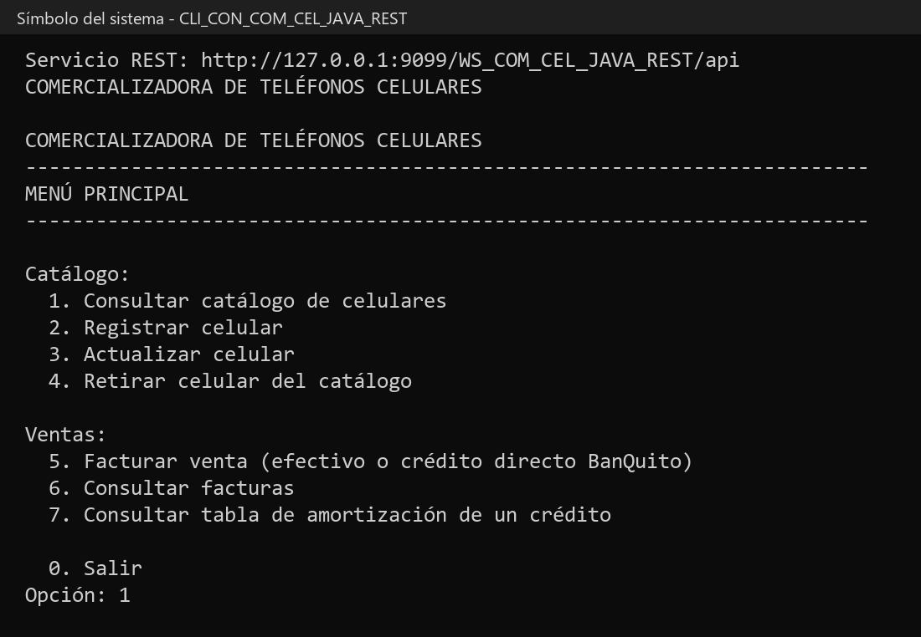
Figura 9. Menú principal del cliente de consola
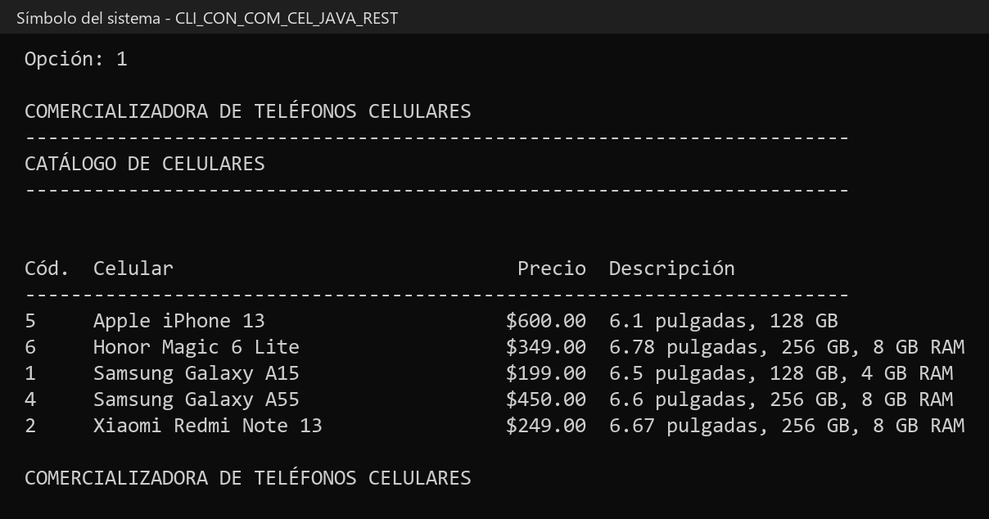
Figura 10. Consulta del catálogo en consola
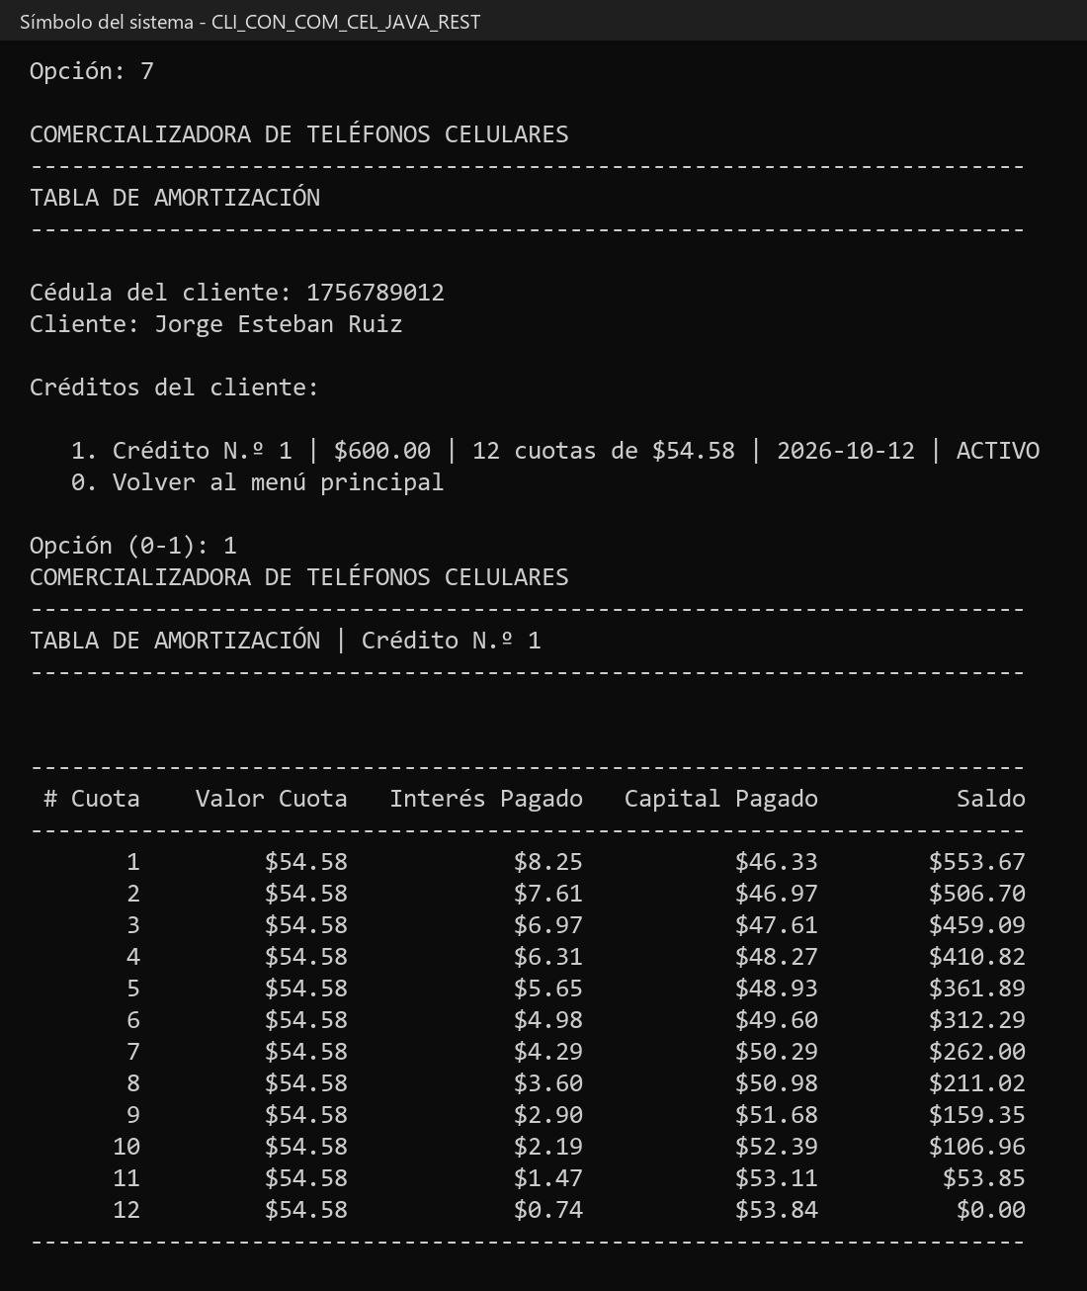
Figura 11. Consulta de la tabla de amortización en consola

CLIENTE DE ESCRITORIO

ESTRUCTURA DEL PROYECTO
Aplicación Java Swing con una ventana principal de navegación lateral (CardLayout) y cuatro paneles. Las llamadas REST se ejecutan en segundo plano con SwingWorker (TareaRest) para no congelar la interfaz.
Tabla 19. Paquetes del cliente de escritorio
ec/edu/monster/ClienteEscritorio.java
ec/edu/monster/controlador/ControladorCatalogo.java
ec/edu/monster/controlador/ControladorConsultas.java
ec/edu/monster/controlador/ControladorFacturacion.java
ec/edu/monster/controlador/ControladorPrincipal.java
ec/edu/monster/controlador/TareaRest.java
ec/edu/monster/modelo/CarritoVenta.java
ec/edu/monster/modelo/Celular.java
ec/edu/monster/modelo/Credito.java
ec/edu/monster/modelo/CuotaAmortizacion.java
ec/edu/monster/modelo/DetalleFactura.java
ec/edu/monster/modelo/Factura.java
ec/edu/monster/modelo/FacturaRequest.java
ec/edu/monster/modelo/RespuestaRest.java
ec/edu/monster/servicio/ClienteRest.java
ec/edu/monster/vista/DialogoCelular.java
ec/edu/monster/vista/DialogoFactura.java
ec/edu/monster/vista/EstilosUI.java
ec/edu/monster/vista/Formato.java
ec/edu/monster/vista/ModeloTabla.java
ec/edu/monster/vista/PanelAmortizacion.java
ec/edu/monster/vista/PanelCatalogo.java
ec/edu/monster/vista/PanelFacturacion.java
ec/edu/monster/vista/PanelFacturas.java
ec/edu/monster/vista/TablaAmortizacion.java
ec/edu/monster/vista/VentanaPrincipal.java

CODIFICACIÓN DEL PROYECTO CLIENTE ESCRITORIO
Tabla 20. Llamadas REST en segundo plano - TareaRest
/** Llama al servidor; si responde OK invoca alExito, si no muestra el error con el título indicado. */
static void ejecutar(VentanaPrincipal ventana, String estado, String tituloError, Llamada llamada,
Consumer<RespuestaRest> alExito) {
ventana.setOcupado(true);
ventana.mostrarEstado(estado);
new SwingWorker<RespuestaRest, Void>() {
@Override protected RespuestaRest doInBackground() throws IOException {
return llamada.ejecutar();
}
@Override protected void done() {
ventana.setOcupado(false);
try {
RespuestaRest respuesta = get();
if (respuesta.isExito()) {
ventana.mostrarEstado(respuesta.getMensaje());
alExito.accept(respuesta);
} else {
ventana.mostrarEstado("No se pudo completar la operación.");
ventana.mostrarAviso(mensaje(respuesta), tituloError, JOptionPane.WARNING_MESSAGE);
}
} catch (InterruptedException ex) {
Thread.currentThread().interrupt();
ventana.mostrarEstado("Se interrumpió la operación.");
} catch (ExecutionException ex) {
Throwable causa = ex.getCause() == null ? ex : ex.getCause();
ventana.mostrarEstado("No se pudo comunicar con el servidor.");
ventana.mostrarAviso(causa.getMessage(), "Error de comunicación", JOptionPane.ERROR_MESSAGE);
}
}
}.execute();
}

Tabla 21. Facturación - ControladorFacturacion (escritorio)
private void facturar() {
String error = validar();
if (error != null) {
ventana.mostrarAviso(error, "Datos incompletos", JOptionPane.WARNING_MESSAGE);
return;
}
String formaPago = panel.formaPago();
boolean enEfectivo = CarritoVenta.EFECTIVO.equals(formaPago);
String confirmacion = enEfectivo
? "Total a pagar en efectivo: " + Formato.dinero(carrito.total(formaPago))
+ "\n(descuento de " + Formato.dinero(carrito.descuento(formaPago)) + ")"
: "Se solicitará al Banco BanQuito un crédito de " + Formato.dinero(carrito.total(formaPago))
+ " a " + panel.cuotas() + " meses.";
if (!ventana.confirmar(confirmacion + "\n\n¿Confirmar la factura?", "Confirmar venta")) return;
FacturaRequest solicitud = new FacturaRequest(panel.cedula(), enEfectivo ? panel.nombre() : null, formaPago,
enEfectivo ? null : panel.cuotas(), carrito.detalles());
TareaRest.ejecutar(ventana,
enEfectivo ? "Registrando la factura…" : "Consultando al Banco BanQuito y registrando la factura…",
enEfectivo ? "No se pudo facturar" : "Crédito no aprobado",
() -> cliente.facturar(solicitud), r -> {
carrito.vaciar();
panel.limpiar();
refrescar();
DialogoFactura.mostrar(ventana, r.getMensaje(), r.getFactura(), r.getTablaAmortizacion());
});
}

EJECUCIÓN DEL CLIENTE DE ESCRITORIO
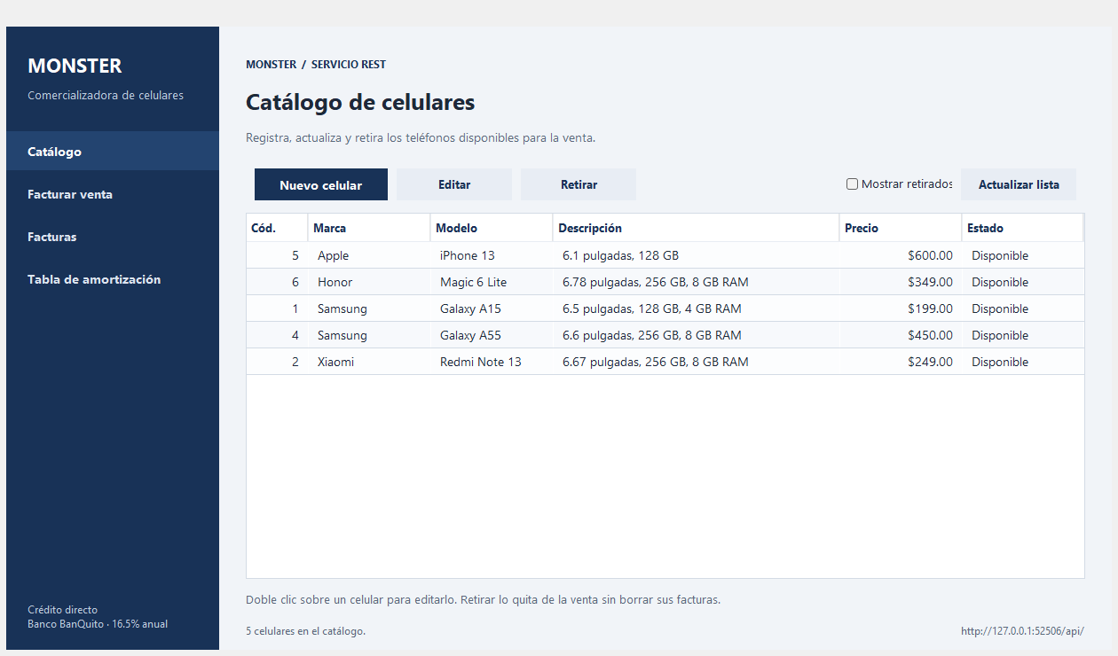
Figura 12. Catálogo de celulares en el cliente de escritorio
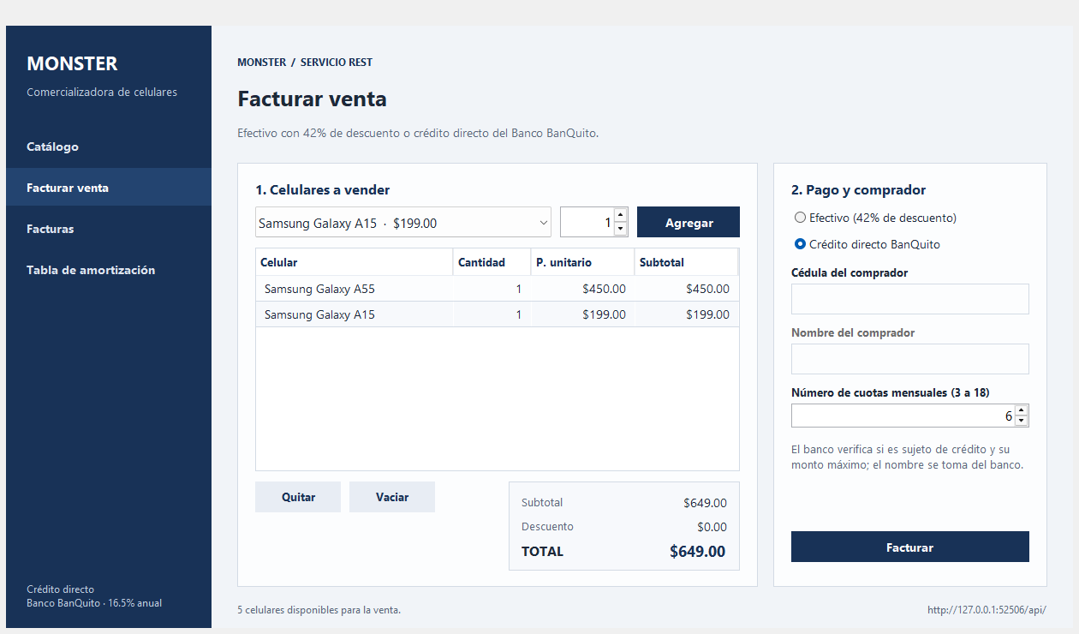
Figura 13. Facturación con crédito directo en el cliente de escritorio
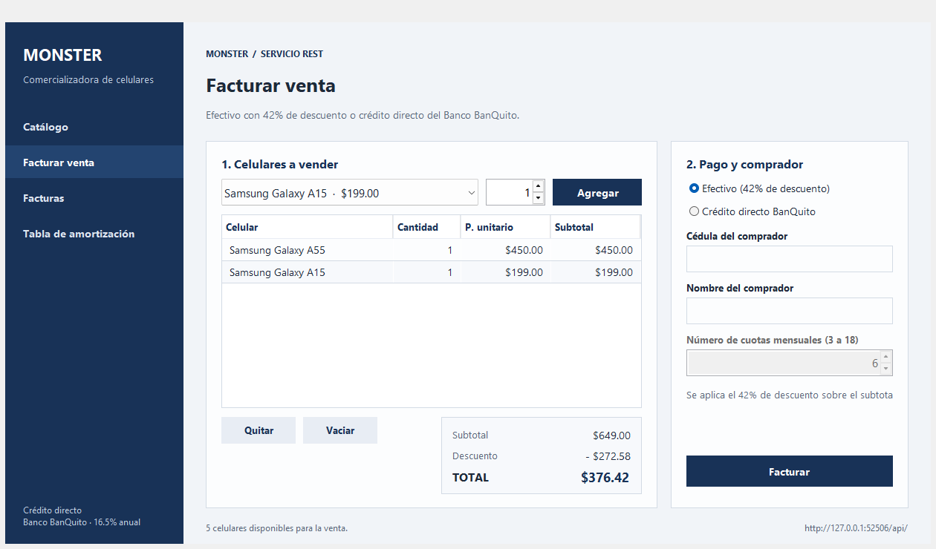
Figura 14. Facturación en efectivo con 42% de descuento
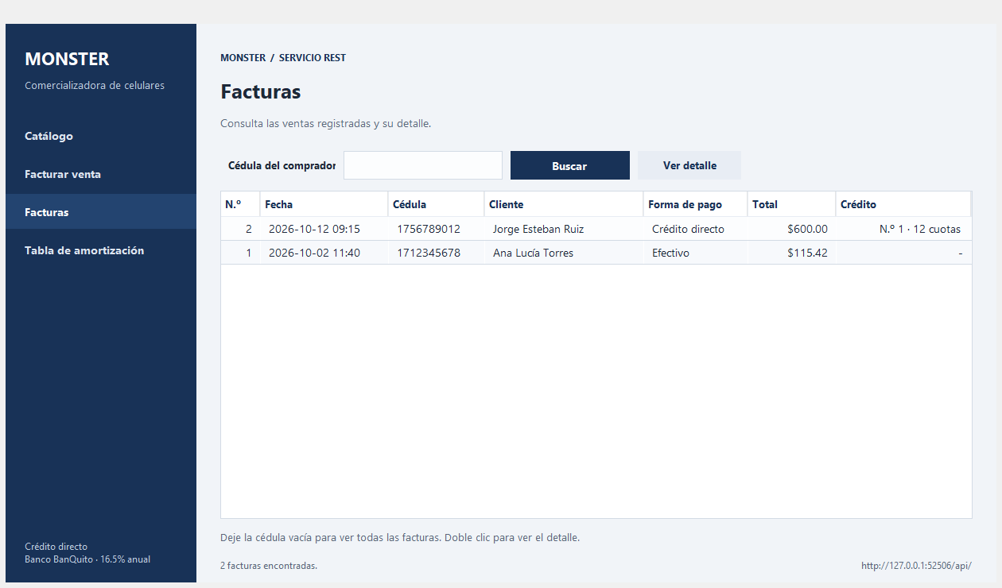
Figura 15. Consulta de facturas en el cliente de escritorio
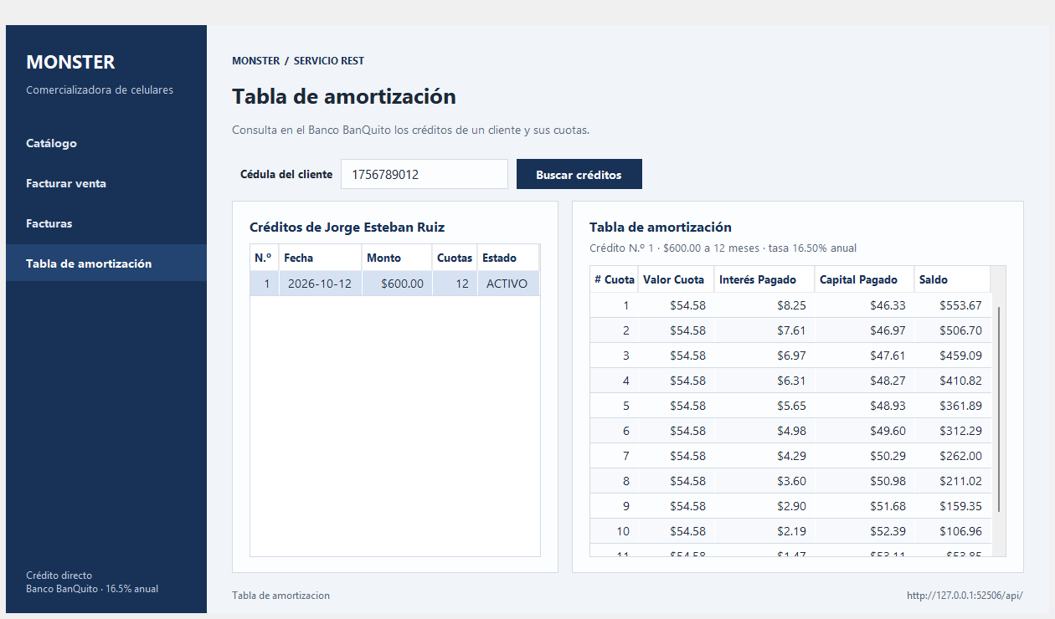
Figura 16. Tabla de amortización en el cliente de escritorio
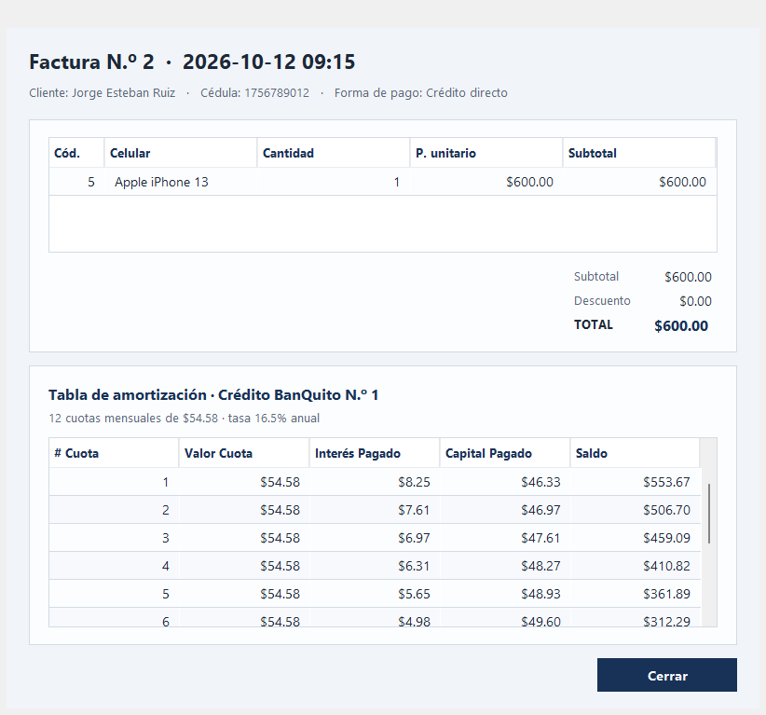
Figura 17. Detalle de una factura a crédito con su tabla de amortización

CLIENTE WEB

ESTRUCTURA DEL PROYECTO
Aplicación web Maven (WAR) con Servlets como controladores, JSP como vistas y ComercializadoraWebService como modelo de acceso al API. El carrito se guarda en la sesión, los formularios usan POST-redirect-GET y FiltroCsrf protege las operaciones POST. La URL del API se configura en web.xml (rest.endpoint).
Tabla 22. Estructura del cliente web
java/ec/edu/monster/controlador/AmortizacionServlet.java
java/ec/edu/monster/controlador/CatalogoServlet.java
java/ec/edu/monster/controlador/ControladorBase.java
java/ec/edu/monster/controlador/FacturacionServlet.java
java/ec/edu/monster/controlador/FacturasServlet.java
java/ec/edu/monster/controlador/FiltroCsrf.java
java/ec/edu/monster/controlador/InicioServlet.java
java/ec/edu/monster/modelo/CarritoVenta.java
java/ec/edu/monster/modelo/Celular.java
java/ec/edu/monster/modelo/Credito.java
java/ec/edu/monster/modelo/CuotaAmortizacion.java
java/ec/edu/monster/modelo/DetalleFactura.java
java/ec/edu/monster/modelo/Factura.java
java/ec/edu/monster/modelo/FacturaRequest.java
java/ec/edu/monster/modelo/RespuestaRest.java
java/ec/edu/monster/servicio/ClienteRest.java
java/ec/edu/monster/servicio/ComercializadoraWebService.java
java/ec/edu/monster/vista/VistaHtml.java
webapp/recursos/css/estilos.css
webapp/WEB-INF/payara-web.xml
webapp/WEB-INF/vista/amortizacion.jsp
webapp/WEB-INF/vista/catalogo.jsp
webapp/WEB-INF/vista/encabezado.jspf
webapp/WEB-INF/vista/factura.jsp
webapp/WEB-INF/vista/facturar.jsp
webapp/WEB-INF/vista/facturas.jsp
webapp/WEB-INF/vista/pie.jspf
webapp/WEB-INF/vista/tabla-amortizacion.jspf
webapp/WEB-INF/web.xml

CODIFICACIÓN DEL PROYECTO CLIENTE WEB
Tabla 23. Facturación - FacturacionServlet
/** Devuelve true si la factura se registró y ya se redirigió al detalle. */
private boolean facturar(HttpServletRequest request, HttpServletResponse response, CarritoVenta carrito)
throws IOException {
String formaPago = CarritoVenta.CREDITO.equals(texto(request, "formaPago")) ? CarritoVenta.CREDITO : CarritoVenta.EFECTIVO;
String cedula = texto(request, "cedula");
String nombre = texto(request, "nombre");
Integer cuotas = entero(request.getParameter("cuotas"));
request.setAttribute("formaPago", formaPago);
request.setAttribute("cedula", cedula);
request.setAttribute("nombre", nombre);
request.setAttribute("cuotas", cuotas);
boolean enEfectivo = CarritoVenta.EFECTIVO.equals(formaPago);
if (carrito.estaVacio()) error(request, "Agrega al menos un celular al carrito.");
else if (!cedula.matches("\\d{10}")) error(request, "La cédula debe tener 10 dígitos.");
else if (enEfectivo && nombre.isEmpty()) error(request, "Escribe el nombre del comprador.");
else if (!enEfectivo && (cuotas == null || cuotas < 3 || cuotas > 18))
error(request, "El número de cuotas debe estar entre 3 y 18.");
if (request.getAttribute("error") != null) return false;
RespuestaRest r = api().facturar(new FacturaRequest(cedula, enEfectivo ? nombre : null, formaPago,
enEfectivo ? null : cuotas, carrito.detalles()));
if (!r.isExito()) {
error(request, mensaje(r));
return false;
}
carrito.vaciar();
redirigir(request, response, "/facturas?id=" + r.getFactura().getCodFactura(), r.getMensaje());
return true;
}

EJECUCIÓN DEL CLIENTE WEB
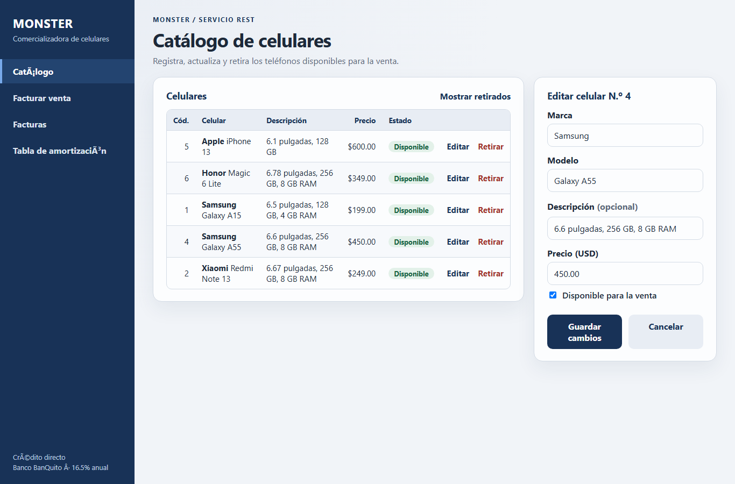
Figura 18. Catálogo y mantenimiento de celulares en el cliente web
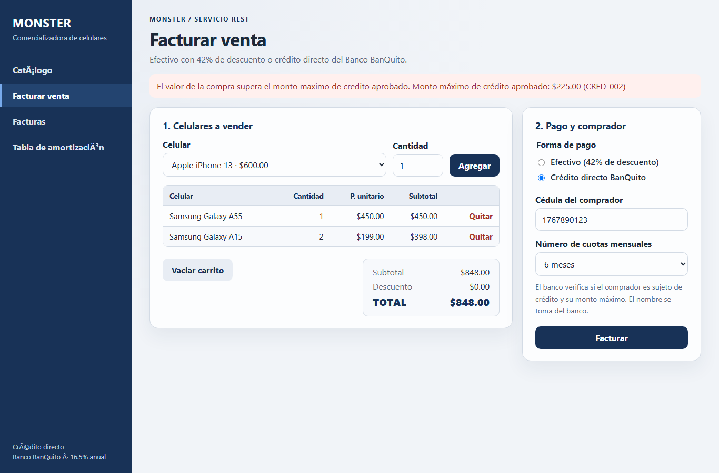
Figura 19. Facturación en el cliente web con rechazo CRED-002
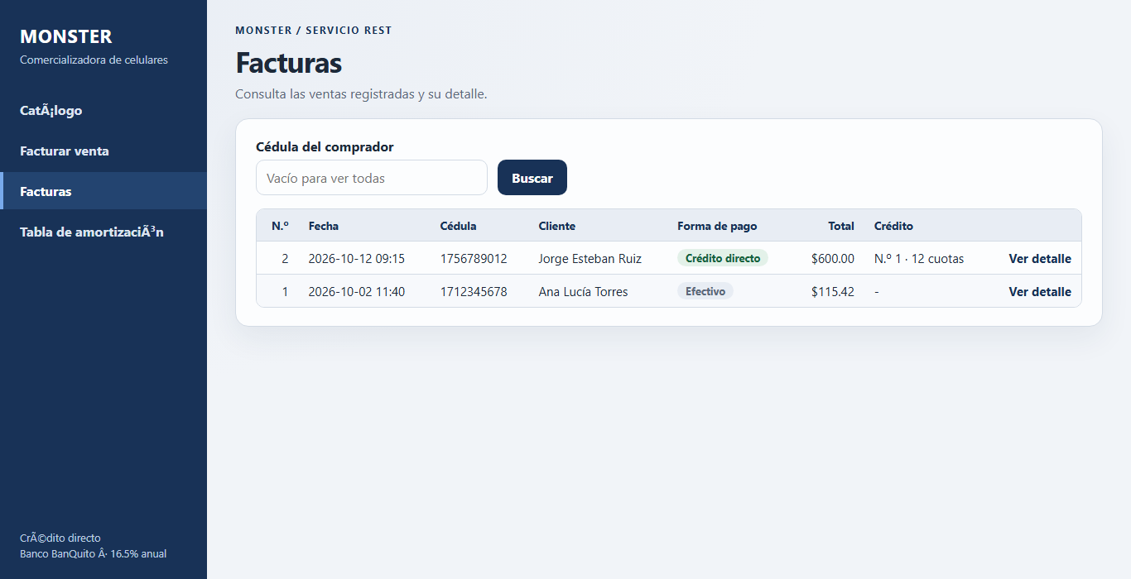
Figura 20. Consulta de facturas en el cliente web
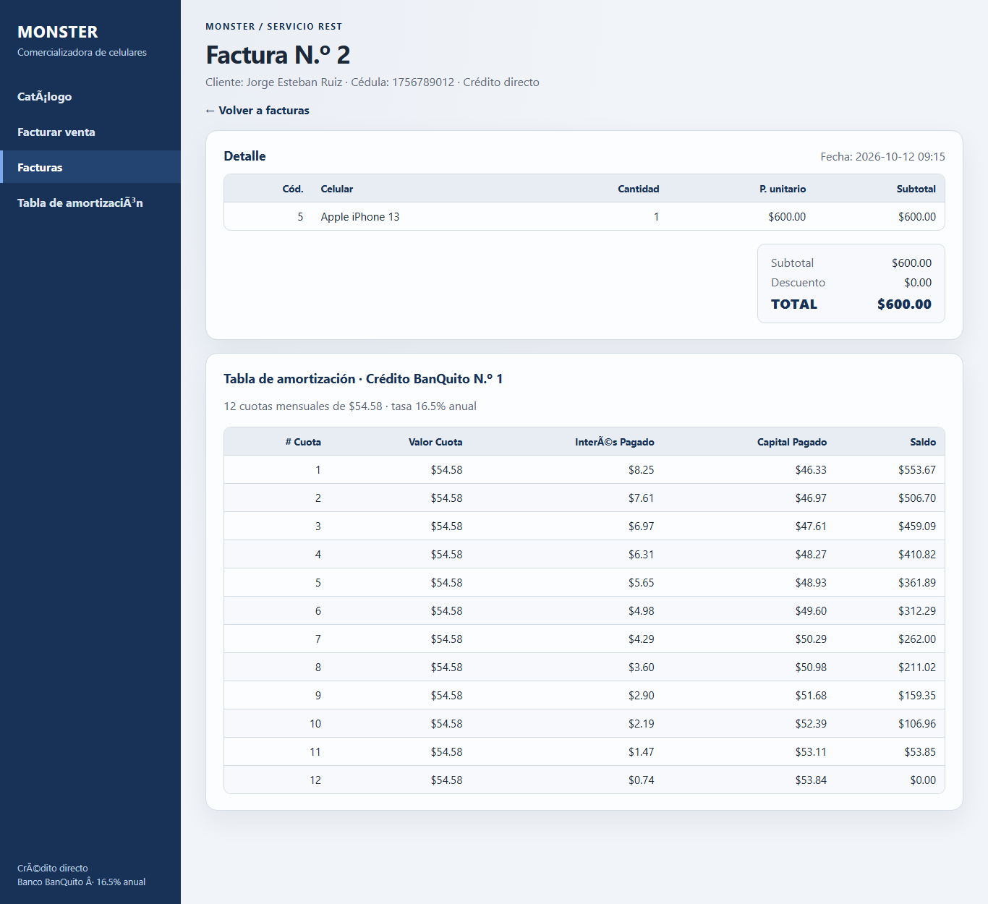
Figura 21. Detalle de la factura a crédito con su tabla de amortización
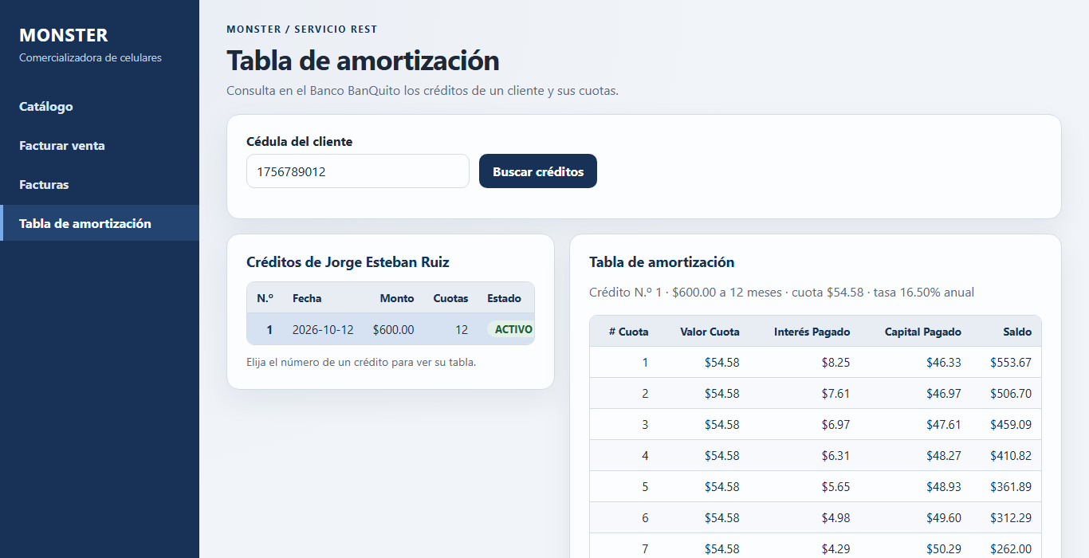
Figura 22. Tabla de amortización en el cliente web

CLIENTE MÓVIL ANDROID

ESTRUCTURA DEL PROYECTO
Aplicación Android en Java (minSdk 26) con una barra inferior de cuatro secciones. Usa HttpURLConnection y org.json, que ya vienen en Android. Los controladores no dependen de Android: reciben interfaces de vista y un EjecutorTareas, por lo que se prueban con JUnit fuera del teléfono. La URL del API está en res/values/config.xml (10.0.2.2 para el emulador) y se puede cambiar desde el botón Servidor.
Tabla 24. Estructura del cliente móvil
AndroidManifest.xml
java/ec/edu/monster/controlador/ControladorCatalogo.java
java/ec/edu/monster/controlador/ControladorConsultas.java
java/ec/edu/monster/controlador/ControladorFacturacion.java
java/ec/edu/monster/controlador/LlamadaRest.java
java/ec/edu/monster/modelo/CarritoVenta.java
java/ec/edu/monster/modelo/Celular.java
java/ec/edu/monster/modelo/Credito.java
java/ec/edu/monster/modelo/CuotaAmortizacion.java
java/ec/edu/monster/modelo/DetalleFactura.java
java/ec/edu/monster/modelo/Factura.java
java/ec/edu/monster/modelo/FacturaRequest.java
java/ec/edu/monster/modelo/RespuestaRest.java
java/ec/edu/monster/servicio/ClienteRest.java
java/ec/edu/monster/servicio/EjecutorAndroid.java
java/ec/edu/monster/servicio/EjecutorTareas.java
java/ec/edu/monster/vista/AjustesVentana.java
java/ec/edu/monster/vista/DialogoCelular.java
java/ec/edu/monster/vista/DialogoFactura.java
java/ec/edu/monster/vista/Formato.java
java/ec/edu/monster/vista/PantallaCatalogo.java
java/ec/edu/monster/vista/PantallaConsultas.java
java/ec/edu/monster/vista/PantallaFacturacion.java
java/ec/edu/monster/vista/PrincipalActivity.java
java/ec/edu/monster/vista/Tablas.java
java/ec/edu/monster/vista/VistaBase.java
java/ec/edu/monster/vista/VistaCatalogo.java
java/ec/edu/monster/vista/VistaConsultas.java
java/ec/edu/monster/vista/VistaFacturacion.java
res/layout/activity_principal.xml
res/layout/dialogo_celular.xml
res/layout/dialogo_factura.xml
res/layout/dialogo_servidor.xml
res/layout/item_celular.xml
res/layout/item_linea.xml
res/layout/item_resultado.xml
res/layout/item_selector.xml
res/layout/item_selector_desplegable.xml
res/layout/pantalla_busqueda.xml
res/layout/pantalla_catalogo.xml
res/layout/pantalla_facturacion.xml
res/menu/menu_principal.xml
res/mipmap-anydpi/ic_launcher.xml
res/values/colors.xml
res/values/config.xml
res/values/strings.xml
res/values/themes.xml

CODIFICACIÓN DEL PROYECTO CLIENTE MÓVIL
Tabla 25. Facturación con HttpURLConnection y org.json - ClienteRest (móvil)
public RespuestaRest facturar(FacturaRequest factura) throws IOException {
try {
JSONObject cuerpo = new JSONObject();
cuerpo.put("cedula", factura.getCedula());
if (factura.getNombre() != null) cuerpo.put("nombre", factura.getNombre());
cuerpo.put("formaPago", factura.getFormaPago());
if (factura.getNumeroCuotas() != null) cuerpo.put("numeroCuotas", factura.getNumeroCuotas().intValue());
JSONArray detalles = new JSONArray();
for (DetalleFactura d : factura.getDetalles()) {
JSONObject linea = new JSONObject();
linea.put("codCelular", d.getCodCelular().intValue());
linea.put("cantidad", d.getCantidad().intValue());
detalles.put(linea);
}
cuerpo.put("detalles", detalles);
return invocar("POST", "invoices", cuerpo);
} catch (JSONException ex) {
throw new IOException("No se pudo preparar la factura.", ex);
}
}

Tabla 26. Facturación - ControladorFacturacion (móvil)
/** Valida y envía la factura; devuelve el error de validación o null si se envió al servidor. */
public String facturar(String cedula, String nombre, int cuotas) {
boolean enEfectivo = CarritoVenta.EFECTIVO.equals(formaPago);
String cedulaLimpia = cedula == null ? "" : cedula.trim();
String nombreLimpio = nombre == null ? "" : nombre.trim();
if (carrito.estaVacio()) return "Agrega al menos un celular al carrito.";
if (!cedulaLimpia.matches("\\d{10}")) return "La cédula debe tener 10 dígitos.";
if (enEfectivo && nombreLimpio.isEmpty()) return "Escribe el nombre del comprador.";
if (!enEfectivo && (cuotas < 3 || cuotas > 18)) return "El número de cuotas debe estar entre 3 y 18.";
FacturaRequest solicitud = new FacturaRequest(cedulaLimpia, enEfectivo ? nombreLimpio : null, formaPago,
enEfectivo ? null : cuotas, carrito.detalles());
LlamadaRest.ejecutar(ejecutor, vista, enEfectivo ? "No se pudo facturar" : "Crédito no aprobado",
() -> cliente.facturar(solicitud), r -> {
carrito.vaciar();
formaPago = CarritoVenta.EFECTIVO;
vista.limpiarFormulario();
refrescar();
vista.mostrarFactura(r.getMensaje(), r.getFactura(), r.getTablaAmortizacion());
});
return null;
}

EJECUCIÓN DEL CLIENTE MÓVIL
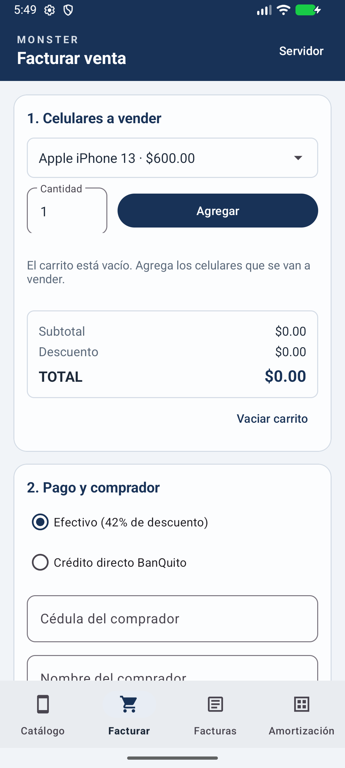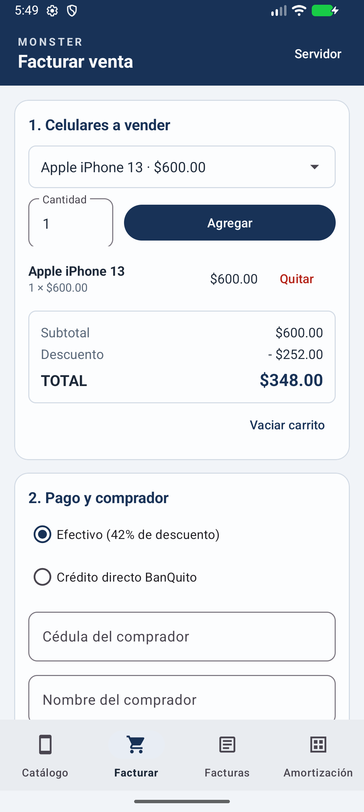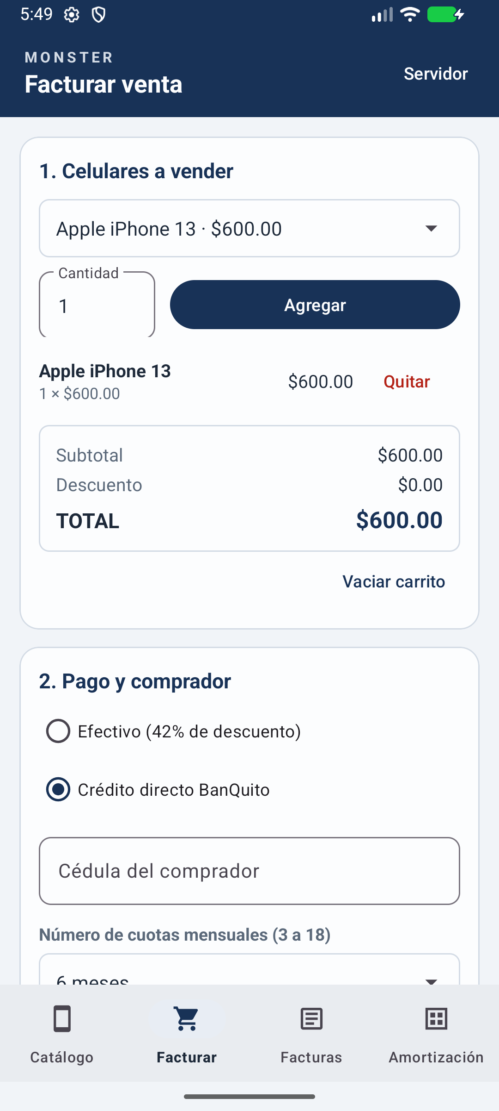
Figura 23. Facturación en el móvil: formulario, total en efectivo ($348.00) y a crédito ($600.00)
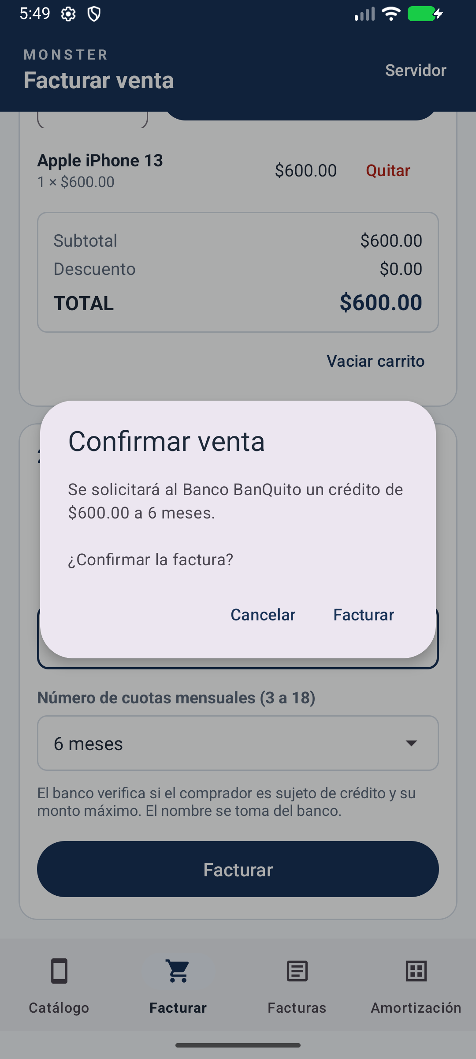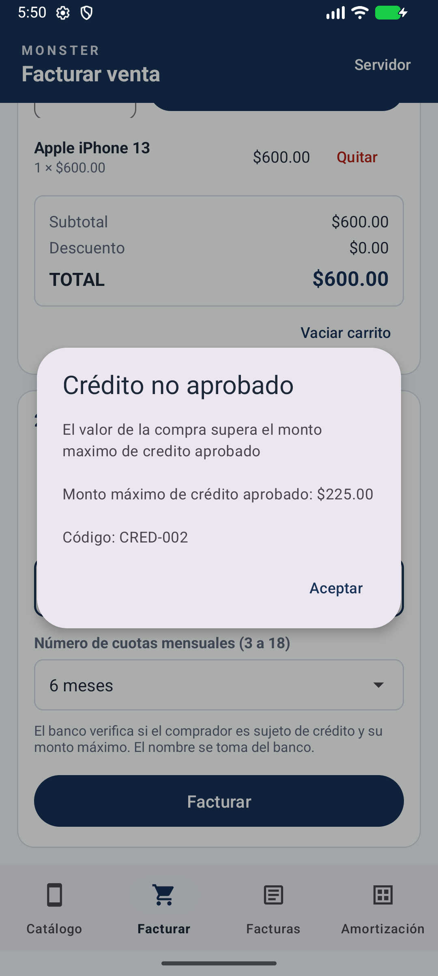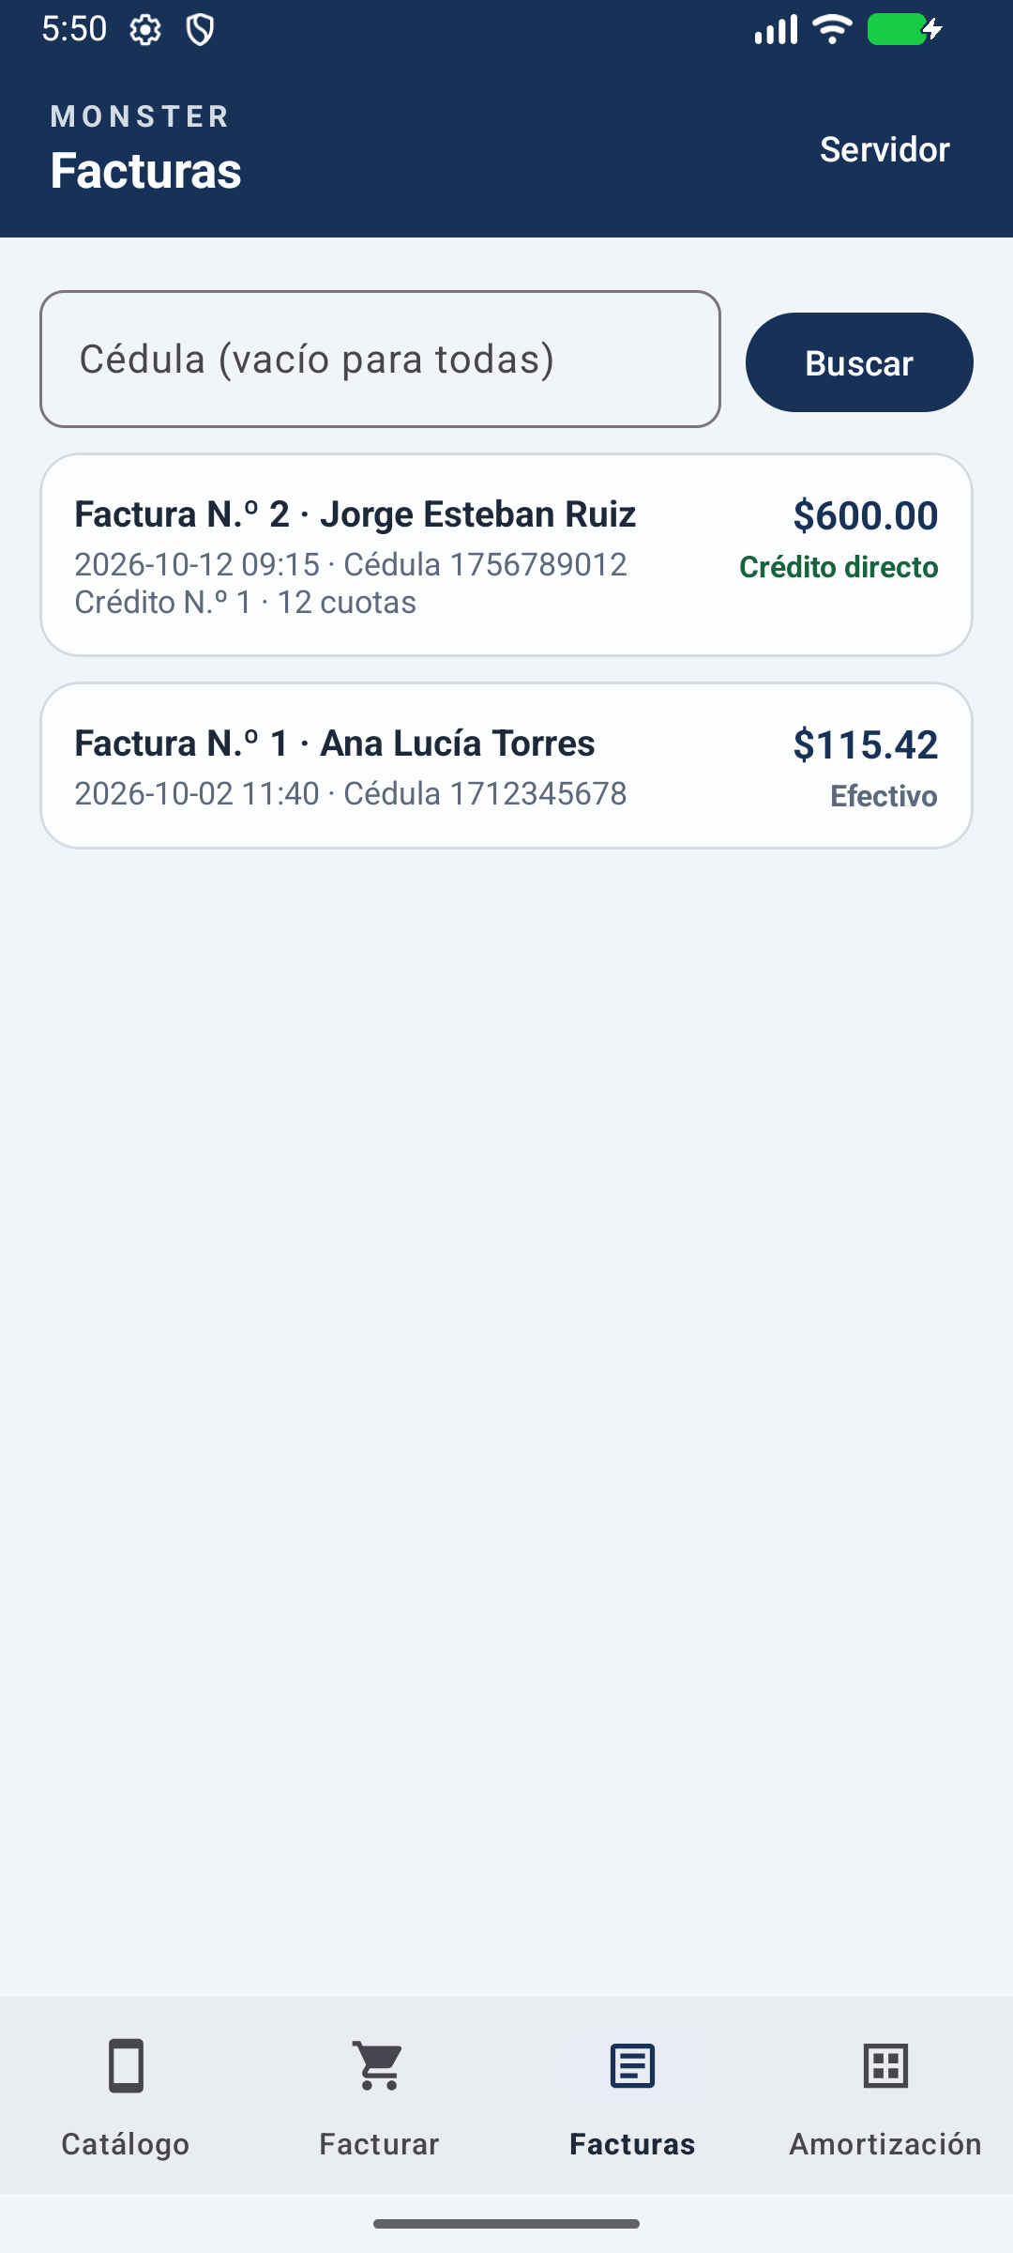
Figura 24. Confirmación de la venta, rechazo CRED-002 y lista de facturas en el móvil
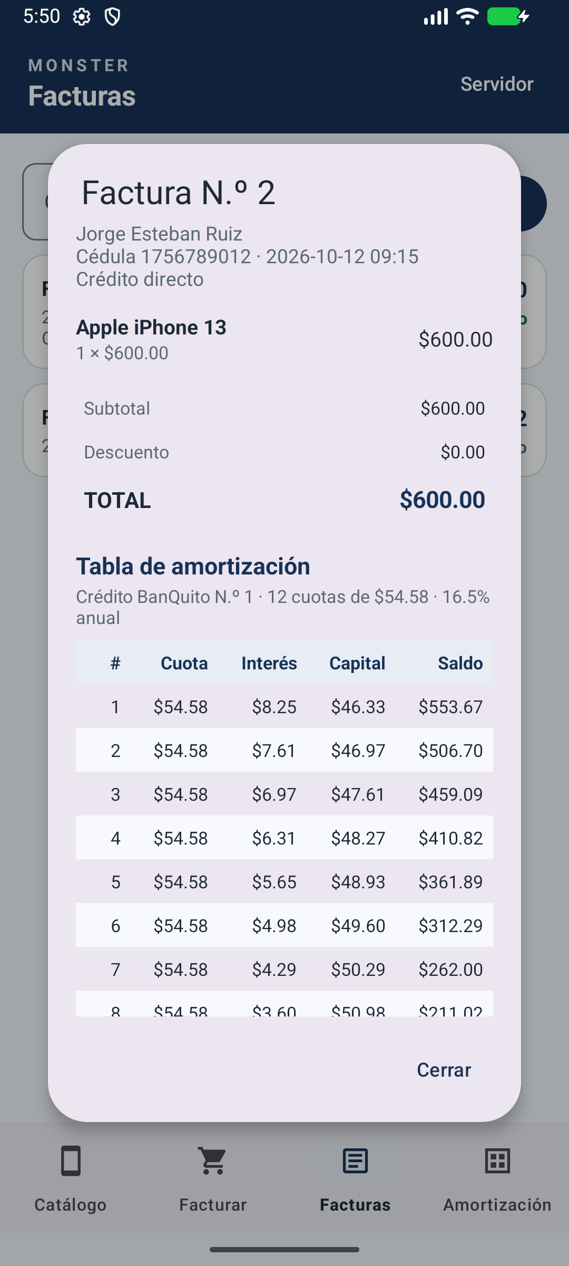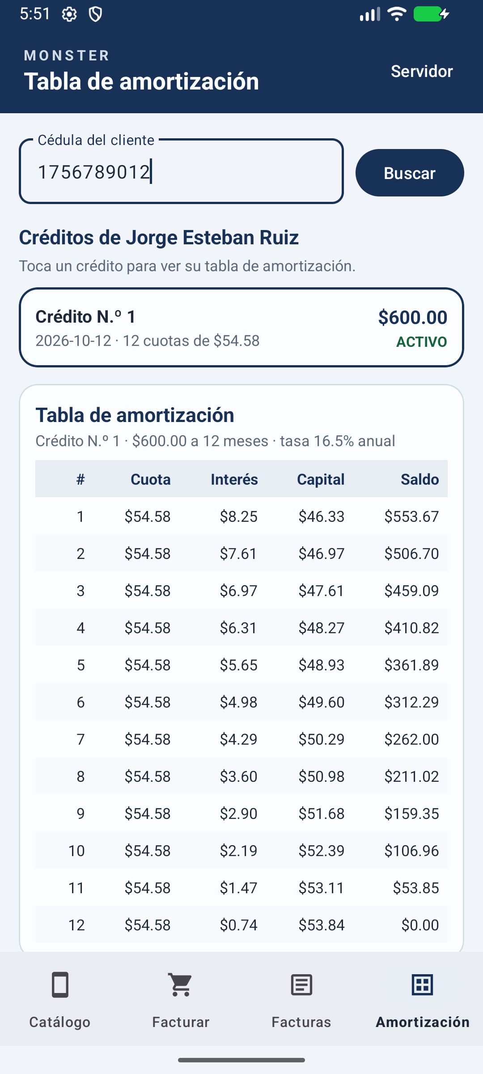
Figura 25. Detalle de la factura a crédito y tabla de amortización en el móvil

CONCLUSIONES
• Separar el Core BanQuito y la Comercializadora en dos aplicaciones web con bases de datos propias permite que cada sistema evolucione por separado; la única dependencia es el contrato REST/JSON del módulo de crédito.
• Concentrar las reglas de negocio en los servidores (sujeto de crédito, monto máximo, tabla de amortización y descuento del 42%) garantiza que los cuatro clientes obtengan los mismos resultados.
• El patrón Respuesta con estado, código y mensaje, junto con RestResponseMapper, da a los clientes errores claros (CRED-001 con el motivo, CRED-002 con el monto máximo) y códigos HTTP coherentes.
• Registrar el crédito y su tabla en una sola transacción y validar de nuevo las reglas al otorgarlo evita créditos incompletos o duplicados.

RECOMENDACIONES
• Volver a cargar BANQUITO.sql antes de la defensa, porque las reglas dependen de las fechas de los movimientos.
• Desplegar primero WS_BANQUITO_JAVA_REST y luego WS_COM_CEL_JAVA_REST, y verificar la URL del banco si están en servidores distintos.
• Agregar autenticación entre la Comercializadora y el banco (por ejemplo, token o certificado) antes de usar la solución fuera del laboratorio.
• Usar un pool de conexiones de Payara (JNDI) en producción en lugar de conexiones JDBC directas.

